

HỌC VIỆN CÔNG NGHỆ BƯU CHÍNH VIỄN THÔNG

**KHOA CÔNG NGHỆ THÔNG TIN I**



**PHÂN TÍCH THIẾT KẾ HỆ THỐNG THÔNG TIN**

**NHÓM 07**

**ĐỀ TÀI**

**HỆ THỐNG QUẢN LÝ CỬA HÀNG CHO THUÊ XE ÔTÔ**

**Nhóm bài tập lớn: 07**

**Tên modul: M3**

* Quản lý thông tin đối tác cho thuê lại xe
* Ký hợp đồng cho thuê lại xe
* Thanh toán cho đối tác hàng tháng

|  |
| --- |
| **Trần Tuấn Anh – B19DCCN044**  Nguyễn Thanh Phương – B19DCCN512  Nguyễn Bá Quý – B19DCCN536 |

**Thành viên trong nhóm:**

I. Glossary list: 3

II. Business model 5

a. Mô tả hệ thống bằng ngôn ngữ tự nhiên 5

1. Mục đích 5

2. Phạm vi: ai? làm cái gì ? 5

3. Các chức năng diễn ra như thế nào? 6

4. Thông tin các đối tượng liên quan cần xử lí/quản lí? 8

5. Quan hệ giữa các thực thể liên quan 9

b. Mô tả hệ thống bằng UML 9

III. Scenario 14

a. Chức năng quản lý thông tin đối tác 14

b. Chức năng ký hợp đồng cho thuê lại xe 15

c. Chức năng thanh toán cho đối tác hàng tháng 17

IV. Trích lớp thực thể 19

V. Biểu đồ trạng thái 21

a. Chức năng quản lý thông tin đối tác 21

b. Chức năng ký hợp đồng cho thuê lại xe 21

c. Chức năng thanh toán cho đối tác hàng tháng 22

VI. Biểu đồ lớp phân tích 24

a. Chức năng quản lý thông tin đối tác 24

b. Chức năng ký hợp đồng cho thuê lại xe 25

c. Chức năng thanh toán cho đối tác hàng tháng 27

VII. Biểu đồ tuần tự và cộng tác 29

a. Chức năng quản lý thông tin đối tác 29

b. Chức năng ký hợp đồng cho thuê lại xe 31

c. Chức năng thanh toán cho đối tác hàng tháng 34

# Glossary list:

|  |  |  |  |  |
| --- | --- | --- | --- | --- |
| **STT** | **Tên khái niệm** | | **Tên tiếng anh** | **Ngữ nghĩa** |
| **Các khái niệm liên quan đến vật/đồ vật** | | | | |
| 1 | Cửa hàng | | Store | Là nơi cho khách hàng thuê các loại xe ô tô |
| 2 | Xe ô tô | | Car | Là phương tiện cho khách hàng thuê để đi lại |
| 3 | Xe ô tô 4 chỗ | | Four-seat car | Xe ô tô dành cho 4 người |
| 4 | Xe ô tô 7 chỗ | | Seven-seat car | Xe ô tô dành cho 7 người |
| 5 | Xe ô tô 16 chỗ | | Sixteen-seat car | Xe ô tô dành cho 16 người |
| 6 | Xe ô tô 29 chỗ | | Twenty nine-seat car | Xe ô tô dành cho 29 người |
| 7 | Hãng xe | | Car manufacturer | Các loại xe ô tô của các thương hiệu, công ty khác nhau |
| 8 | Xuất xứ | | Car origin | Nơi sản xuất ra xe ô tô |
| 9 | Biển số xe | | Licence plate | Biển kiểm soát xe ô tô được nhà nước có thẩm quyền cấp |
| 10 | Linh kiện | | Components | Các hệ thống và các chi tiết được sử dụng để lắp ráp xe ô tô |
| 11 | Bảo hiểm xe | | Car insurance | Bảo vệ tài chính chống lại thiệt hại vật chất hoặc thương tích cơ thể do va chạm giao thông |
| 12 | Hóa đơn | | Invoice | Tổng tiền khách hàng phải trả khi thuê xe ô tô. |
| 13 | Tiền đặt cọc | | Deposit | Số tiền khách hàng phải giao cho cửa hàng một khoản tiền để xác nhận việc thống nhất thuê xe ô tô |
| 14 | Tài sản cầm cố | | Pledge | Thế chấp tài sản để đảm bảo việc thống nhất thuê xe ô tô. |
| 15 | Ưu đãi | | Preferential | Quyền lợi đặc biệt khách hàng nhận được khi thuê xe |
| 16 | Lỗi phạt | | Compensation | Các loại lỗi phải đền tiền cho cửa hàng nếu vi phạm |
| 17 | Bảo dưỡng | | Maintenance | Sửa chữa xe oto định kỳ theo nhu cầu của khách hàng |
| 18 | Tiền đặt cọc | | Deposit | Số tiền khách hàng phải giao cho cửa hàng một khoản tiền để xác nhận việc thống nhất thuê xe ô tô |
| 19 | Tài sản cầm cố | | Pledge | Thế chấp tài sản để đảm bảo việc thống nhất thuê xe ô tô |
| 20 | Ưu đãi | | Preferential | Quyền lợi đặc biệt khách hàng nhận được khi thuê xe |
| 21 | Lỗi phạt | | Compensation | Các loại lỗi phải đền tiền cho cửa hàng nếu vi phạm |
| 22 | Bảo dưỡng | | Maintenance | Sửa chữa xe oto định kỳ theo nhu cầu của khách hàng |
| 23 | Đơn giá | | Price | Giá thuê xe trong 1 ngày |
| 24 | Doanh thu | | Total revenue | Tổng số tiền thu được khi thanh lí hợp đồng |
| 25 | Số điện thoại | | Phone number | Số điện thoại để liên lạc với cửa hàng |
| 26 | Ngày thuê | | Rental date | Ngày khách hàng thuê xe ô tô |
| 27 | Ngày trả | | Return date | Ngày khách hàng trẻ xe ô tô |
| **Các khái niệm liên quan đến hoạt động** | | | | |
| 28 | Đặt xe | | Booking | Khách hàng đặt trước xe muốn thuê |
| 29 | Nhận xe | | Receive | Khách hàng nhận xe sau khi kí hợp đồng |
| 30 | Trả xe | | Return | Khách hàng trả xe về cửa hàng sau khi hết hợp đồng |
| 31 | Kí hợp đồng | | Sign contract | Khách hàng kí hợp đồng xác nhận xe muốn thuê |
| 32 | Thanh lí hợp đồng | | Liquidate contract | Kết thúc hợp đồng thuê xe |
| 33 | Hủy đặt xe | | Cancel | Khách hàng không muốn thuê loại xe đã đặt nữa |
| 34 | Đánh giá xe | | Evaluate | Đánh giá của khách hàng sau khi thuê xe |
| 35 | Gia hạn hợp đồng | | Renew contract | Khách hàng muốn thuê xe thêm một thời gian nên phải kí lại hợp đồng mới |
| 36 | Đặt cọc | | Deposit | Khách hàng đặt cọc tiền + tài sản cầm cố để xác nhận việc thuê xe |
| 37 | Thanh toán | | Payment | Khách hàng trả nốt số tiền cần thanh toán sau khi hợp đồng hết hạn. |
| **Các khái niệm liên quan đến con người** | | | | |
| 38 | Khách hàng | | Customer | Người thuê xe |
| 39 | Đối tác | | Partner | Người cho thuê xe trung gian qua cửa hàng |
| 40 | Nhân viên quản lý | | Manager | Người quản lý toàn bộ cửa hàng |
| 41 | Nhân viên bán hàng | | Saler | Người cho thuê xe trên hệ thống |
| 42 | Nhân viên lễ tân | | Receptionist | Người cho thuê xe tại cửa hàng |
| 43 | Nhân viên quản trị hệ thống | | System manager | Người quản lý hệ thống thuê xe của cửa hàng |
| **Các khái niệm liên quan đến chính sách/luật lệ** | | | | |
| 44 | | Người thuê xe phải từ 18 tuổi trở lên và có bằng lái xe oto | | |
| 45 | | Người thuê xe phải đặt cọc ít nhất 10 triệu tiền mặt hoặc thế chấp xe máy(kèm đăng ký xe) trị giá từ 10 triệu trở lên | | |
| 46 | | Đối tác/Cửa hàng cho thuê xe phải có đầy đủ giấy tờ xe bao gồm: giấy đăng ký kinh doanh, giấy kiểm định, giấy bảo hiểm xe, … | | |
| 47 | | Đối tác/Cửa hàng cho thuê xe phải chịu trách nhiệm mua bảo hiểm xe và đăng kiểm xe cho các lần kế tiếp trong thời hạn hiệu lực của hợp đồng | | |
| 48 | | Người thuê xe phải chịu toàn bộ chi phí xăng dầu trong toàn bộ thời gian sử dụng xe | | |
| 49 | | Người thuê xe phải nộp tiền phạt trong trường hợp gây ra hỏng hóc đối với xe. | | |

# Business model

# Mô tả hệ thống bằng ngôn ngữ tự nhiên

# Mục đích

* Hệ thống trang web phục vụ việc quản lý cho khách hàng thuê xe oto, quản lý thông tin đối tác cho thuê xe, quản lý hợp đồng với khách hàng và đối tác, thuê xe oto của khách hàng, tìm xe oto, thanh toán tiền thuê xe, xem các báo cáo thống kê,…

# Phạm vi: ai? làm cái gì ?

* **Nhân viên quản lý:**
* Đăng nhập vào hệ thống
* Quản lý thông tin chung của ô tô: thêm, sửa, xóa, tìm kiếm(xem)
* Quản lý thông tin chung của đối tác: thêm, sửa, xóa, tìm kiếm(xem)
* Quản lý thông tin chung của khách hàng: thêm, sửa, xóa, tìm kiếm(xem)
* Xem các loại báo cáo thống kê: thống kê xe theo doanh thu, thống kê đối tác theo doanh thu, thống kê khách hàng theo doanh thu
* **Nhân viên bán hàng:**
* Tiếp nhận thông tin đặt xe của khách
* Đăng nhập vào hệ thống
* Hỗ trợ đặt xe và thu nhập thông tin khách hàng
* Tiếp nhận làm thủ tục trả xe và thanh toán cho khách
* Ký hợp đồng thuê xe với khách
* Ký hợp đồng thuê xe với đối tác
* Giao xe cho khách
* Thanh toán hàng tháng cho đối tác
* **Khách hàng:**
* Đăng ký tài khoản
* Tìm thuê xe
* Đăng nhập vào hệ thống
* Ký hợp đồng thuê xe
* **Đối tác:**
* Đăng ký tài khoản
* Đăng nhập vào hệ thống
* Đăng ký cho thuê lại xe
* Quản lý thông tin xe cho thuê
* Ký hợp đồng thuê xe

# Các chức năng diễn ra như thế nào?

* **Quản lý thông tin đối tác cho thuê lại xe:**
* Nhân viên quản lý đăng nhập vào hệ thống bằng tài khoản của mình → Giao diện chính của nhân viên quản lý hiện lên bao gồm:
  + Menu để chọn quản lý thông tin đối tác cho thuê lại xe.
* Nhân viên quản lý chọn chức năng quản lý thông tin đối tác cho thuê lại xe → Giao diện của quản lý thông tin đối tác cho thuê lại xe hiện lên bao gồm:
  + Danh sách các đối tác đã cho cửa hàng thuê lại xe oto sắp xếp theo thứ tự abc của họ tên đối tác(nếu có).
  + 1 form tìm kiếm đối tác theo các thông tin: họ tên, số điện thoại, email.
  + **1 đối tác**: mã, họ tên, số điện thoại, email, địa chỉ, giấy phép lái xe, căn cước công dân.
  + 1 nút tìm kiếm, 1 nút thêm đối tác, 1 nút sửa đối tác, 1 nút xóa đối tác và 1 nút quay lại.
* Nếu nhân viên quản lý chọn nút tìm kiếm → Giao diện của quản lý thông tin đối tác cho thuê lại xe được cập nhật:
  + Danh sách các đối tác đã cho cửa hàng thuê lại xe oto được tìm kiếm theo các trường mà nhân viên quản lý nhập trong form và được sắp xếp theo thứ tự abc của họ tên đối tác(nếu có).
* Nếu nhân viên quản lý chọn nút thêm mới đối tác → Giao diện của thêm mới đối tác hiện lên:
  + 1 form thêm mới đối tác gồm các thông tin: họ tên, số điện thoại, email, địa chỉ, giấy phép lái xe, căn cước công dân.
  + Đối tác cung cấp các thông tin cần thiết cho nhân viên quản lý.
  + Nhân viên quản lý nhập các thông tin đối tác đã cung cấp và click vào nút xác nhận thông tin.
* Nếu nhân viên quản lý chọn nút sửa đối tác → Giao diện của sửa đối tác hiện lên:
  + 1 form sửa đối tác bao gồm các thông tin của đối tác đã được chọn: họ tên, số điện thoại, email, địa chỉ, giấy phép lái xe, căn cước công dân.
  + Đối tác cung cấp các thông tin cần sửa cho nhân viên quản lý.
  + Nhân viên quản lý nhập các thông tin đối tác đã cung cấp và click vào nút xác nhận thông tin.
* Nếu nhân viên quản lý chọn nút xóa đối tác → Giao diện của xóa đối tác hiện lên:
  + Thông tin chi tiết của đối tác được hiện lên: họ tên, số điện thoại, email, địa chỉ, giấy phép lái xe, căn cước công dân.
  + Đối tác xác nhận và nhân viên quản lý click vào nút xác nhận xóa đối tác.
* Nếu nhân viên quản lý chọn nút quay lại → Giao diện chính của nhân viên quản lý hiện lên.
* **Ký hợp đồng cho thuê lại xe:**
* Đối tác đăng nhập vào hệ thống bằng tài khoản của mình → Giao diện chính của đối tác hiện lên bao gồm:
  + Menu để chọn đăng ký cho cửa hàng thuê lại xe oto.
  + Menu để chọn tìm hợp đồng cho thuê lại xe oto của đối tác.
* Đối tác chọn chức năng tìm hợp đồng cho thuê lại xe oto → Giao diện tìm hợp đồng hiện lên bao gồm:
  + 1 form nhập thông tin tìm kiếm hợp đồng bao gồm: thời gian bắt đầu, kết thúc của hợp đồng.
  + Đối tác nhập các thông tin cần tìm kiếm và click vào nút tìm kiếm.
* Nếu đối tác tìm thấy hợp đồng → Giao diện danh sách hợp đồng của đối tác hiện lên bao gồm:
  + Đối tác click nút xem chi tiết, thông tin hiện lên gồm: họ tên, số di động, email, tên xe, biển số, dòng xe, hãng xe, giá cho thuê, ngày bắt đầu cho thuê, ngày kết thúc cho thuê.
  + Đối tác click nút ký lại hợp đồng → Giao diện nhập thông tin hợp đồng hiện lên bao gồm:
    - * 1 form nhập thông tin bao gồm: ngày bắt đầu cho thuê, ngày kết thúc cho thuê, giá thuê, hình thức thanh toán.
      * Đối tác nhập thông tin và click vào nút xác nhận ký hợp đồng → Giao diện chi tiết thông tin hợp đồng hiện lên bao gồm:
* Thông tin chi tiết hợp đồng mà đối tác vừa nhập.
* 1 nút ký online, 1 nút ký tại cửa hàng và 1 nút quay lại.
* Nếu đối tác chọn nút ký online → Giao diện xác nhận ký hợp đồng hiện lên bao gồm:
  + - * Thông tin hiện lên gồm: họ tên, số di động, email, tên xe, biển số, dòng xe, hãng xe, giá cho thuê, ngày bắt đầu cho thuê, ngày kết thúc cho thuê, giá thuê, hình thức thanh toán.
      * Hợp đồng được gửi về email của đối tác, hệ thống của cửa hàng và chờ xác nhận từ nhân viên bán hàng/quản lý của cửa hàng.
* Nếu đối tác chọn nút ký tại cửa hàng → Giao diện xác nhận ký hợp đồng hiện lên bao gồm:
  + - * Thông tin hiện lên gồm: họ tên, số di động, email, tên xe, biển số, dòng xe, hãng xe, giá cho thuê, ngày bắt đầu cho thuê, ngày kết thúc cho thuê, giá thuê, hình thức thanh toán.
      * Hợp đồng được gửi về email của đối tác, hệ thống của cửa hàng và đối tác phải mang đến cửa hàng để ký xác nhận.
* Nếu đối tác chọn nút quay lại → Giao diện của đăng ký cho thuê lại xe hiện lên.
* Nếu đối tác không tìm thấy hợp đồng, đối tác chọn chức năng đăng ký cho cửa hàng thuê lại xe oto → Giao diện của đăng ký cho thuê lại xe hiện lên bao gồm:
  + 1 form nhập thông tinhọ tên, số di động, email, tên xe, biển số, dòng xe, hãng xe, số chỗ, màu xe, giá cho thuê, tình trạng xe.
  + 1 nút xác nhận và 1 nút quay lại.
* Nếu đối tác chọn nút xác nhận ký hợp đồng → Giao diện chi tiết thông tin hợp đồng hiện lên bao gồm:
  + 1 form nhập thông tin: ngày bắt đầu cho thuê, ngày kết thúc cho thuê, giá thuê, hình thức thanh toán, trạng thái hợp đồng.
  + 1 nút ký online, 1 nút ký tại cửa hàng và 1 nút quay lại.
* Nếu đối tác chọn nút ký online → Giao diện xác nhận ký hợp đồng hiện lên bao gồm:
  + - * Thông tin hiện lên gồm: họ tên, số di động, email, tên xe, biển số, dòng xe, hãng xe, giá cho thuê, ngày bắt đầu cho thuê, ngày kết thúc cho thuê, giá thuê, hình thức thanh toán.
      * Hợp đồng được gửi về email của đối tác, hệ thống của cửa hàng và chờ xác nhận từ nhân viên bán hàng/quản lý của cửa hàng.
* Nếu đối tác chọn nút ký tại cửa hàng → Giao diện xác nhận ký hợp đồng hiện lên bao gồm:
  + - * Thông tin hiện lên gồm: họ tên, số di động, email, tên xe, biển số, dòng xe, hãng xe, giá cho thuê, ngày bắt đầu cho thuê, ngày kết thúc cho thuê, giá thuê, hình thức thanh toán.
      * Hợp đồng được gửi về email của đối tác, hệ thống của cửa hàng và đối tác phải mang đến cửa hàng để ký xác nhận.
* Nếu đối tác chọn nút quay lại → Giao diện của đăng ký cho thuê lại xe hiện lên.
* Nếu đối tác chọn nút quay lại → Giao diện chính của đối tác hiện lên.
* **Thanh toán cho đối tác hàng tháng:**
* Nhân viên bán hàng/quản lý đăng nhập vào hệ thống với tài khoản của mình → Giao diện chính của nhân viên bán hàng/quản lý hiện lên bao gồm:
  + Menu để chọn thanh toán tiền thuê xe của đối tác.
* Nhân viên bán hàng/quản lý chọn chức năng thanh toán tiền thuê xe của đối tác → Giao diện của thanh toán tiền thuê xe của đối tác hiện lên bao gồm:
  + Danh sách các đối tác đã cho cửa hàng thuê lại xe oto sắp xếp theo thứ tự abc của họ tên đối tác(nếu có).
  + 1 nút thanh toán ứng với từng đối tác chưa được thanh toán và 1 nút quay lại.
* Nhân viên bán hàng/quản lý tìm và chọn hỏng hóc của xe → Giao diện chọn lỗi hỏng hóc của xe hiện lên bao gồm:
  + 1 combobox các loại lỗi hỏng hóc và 1 ô giá tiền tương ứng với các loại lỗi hỏng hóc.
  + Nếu lỗi hỏng hóc có trong combobox, nhân viên quản lý chọn lỗi hỏng và thêm vào hóa đơn thanh toán.
  + Nếu lỗi hỏng hóc không có trong combobox, nhân viên quản lý chọn nút thêm mới lỗi hỏng hóc và sau đó thêm vào hóa đơn thanh toán.
* Nhân viên bán hàng/quản lý chọn nút thanh toán ứng với 1 đối tác chưa được thanh toán → Giao diện thanh toán cho đối tác hiện lên bao gồm:
  + Thông tin chi tiết của đối tác: mã, họ tên, số điện thoại, email, địa chỉ, số tài khoản, ngân hàng nhận.
  + Thông tin chi tiết hóa đơn của hợp đồng cần thanh toán: mã hóa đơn, mã hợp đồng, họ tên, số di động, email, tên xe, biển số, dòng xe, hãng xe, giá cho thuê, ngày bắt đầu cho thuê, ngày kết thúc cho thuê, hình thức thanh toán, số tiền phải trả.
  + 1 nút thanh toán bằng mã QR, 1 nút thanh toán trực tiếp và 1 nút quay lại.
* Nếu nhân viên bán hàng/quản lý chọn nút thanh toán bằng mã QR → Giao diện thanh toán cho đối tác thành công hiện lên:
  + - * Thông tin hóa đơn được gửi về email của đối tác
* Nếu nhân viên bán hàng/quản lý chọn nút thanh toán trực tiếp → Giao diện thanh toán cho đối tác thành công hiện lên:
  + - * Hóa đơn được xuất ra và bán hàng/quản lý thanh toán trực tiếp cho đối tác.
* Nếu nhân viên bán hàng/quản lý chọn nút quay lại → Giao diện của thanh toán tiền thuê xe của đối tác hiện lên.
* Nếu nhân viên chọn nút quay lại → Giao diện chính của nhân viên bán hàng/quản lý hiện lên.

# Thông tin các đối tượng liên quan cần xử lí/quản lí?

* **Ô tô**: mã, tên, biển số, dòng xe, hãng xe, số chỗ, màu xe, giá nhập, giá cho thuê, tình trạng xe.
* **Dòng xe**: mã, tên, mô tả.
* **Hãng xe**: mã, tên, mô tả
* **Đối tác**: mã, họ tên, số điện thoại, email, địa chỉ, giấy phép lái xe, căn cước công dân, mã tài khoản
* **Nhân viên**: mã, tên, số điện thoại, ngày sinh, địa chỉ, chức vụ, email, username, password
* **Hợp đồng**: mã hợp đồng, tên hợp đồng, ngày bắt đầu cho thuê, ngày kết thúc cho thuê, giá thuê, hình thức thanh toán, trạng thái.
* **Hóa đơn**: mã hóa đơn, phụ phí, ngày thanh toán.
* **Lỗi hỏng:** mã lỗi, tên lỗi, mô tả, số tiền.

# Quan hệ giữa các thực thể liên quan

* **Xe ô tô – dòng xe:**
* Một xe ô tô chỉ có thể có một dòng xe.
* Một dòng xe có thể có nhiều ô tô.
* **Xe ô tô – hãng xe:**
* Một xe ô tô chỉ có thể có một hãng xe.
* Một hãng xe có thể có nhiều ô tô.
* **Đối tác – xe ô tô:**
* Một đối tác có thể cho thuê nhiều xe ô tô.
* Một xe ô tô chỉ có thể có một đối tác.
* **Đối tác – hợp đồng:**
* Một đốic tác có nhiều hợp đồng cho thuê xe(tại những thời điểm khác nhau).
* Một hợp đồng chỉ có một đối tác.
* **Nhân viên – hợp đồng:**
* Một nhân viên có thể đứng tên nhiều hợp đồng.
* Một hợp đồng chỉ có một nhân viên đứng tên.
* **Hợp đồng – hóa đơn:**
* Một hợp đồng có thể có nhiều hóa đơn(thanh toán theo từng tháng).
* Một hóa đơn chỉ có một hợp đồng.
* **Đối tác – hóa đơn:**
* Một hóa đơn chỉ có một đối tác được thanh toán.
* Một đối tác có thể có nhiều hóa đơn được thanh toán.
* **Nhân viên – hóa đơn:**
* Một hóa đơn chỉ có một nhân viên ký.
* Một nhân viên có thể ký nhiều hóa đơn.
* **Hóa đơn – Lỗi hỏng:**
* Một hóa đơn có thể có nhiều lỗi hỏng.
* Một lỗi hỏng có thể có ở nhiều hóa đơn.

# Mô tả hệ thống bằng UML

* **Use case tổng quan:**
* Actor:
  + Có một actor trừu tượng là Nhân viên, Thành viên.
  + Gồm 4 actor chính: Nhân viên quản lý, bán hàng, khách hàng, đối tác
  + 4 actor : Nhân viên quản lý, nhân viên bán hàng, khách hàng, đối tác đều kế thừa từ actor Thành viên
  + 2 actor Nhân viên quản lí, Nhân viên bán hàng kế thừa từ actor Nhân viên
* **Các use case tương ứng với từng actor:**
  + Nhân viên quản lí: Đăng nhập, quản lý thông tin xe, quản lý thông tin đối tác, quản lý thông tin khách hàng, xem các loại báo cáo thống kê: thống kê khách hàng theo doanh thu, thống kê xe theo doanh thu, thống kê đối tác theo doanh thu.
  + Nhân viên bán hàng: Đăng nhập, nhận đặt xe của khách hàng, nhận trả xe và thanh toán, ký hợp đồng thuê xe với khách hàng, ký hợp đồng thuê xe với đối tác, giao xe cho khách, thanh toán hàng tháng cho đối tác.
  + Khách hàng: đăng nhập, đăng kí tài khoản, tìm và thuê xe, ký hợp đồng thuê xe.
  + Đối tác: đăng nhập, đăng kí tài khoản, đăng kí cho thuê lại xe, quản lí thông tin xe, ký hợp đồng thuê xe
  + Các use case đăng nhập của các actor là tương tự nhau → các UC này được kế thừa từ UC đăng nhập
  + Các use case: ký hợp đồng thuê xe với khách hàng, ký hợp đồng thuê xe với đối tác của actor nhân viên bán hàng; ký hợp đồng thuê xe của actor khách hàng,; ký hợp đồng thuê xe của actor đối tác là tương tự nhau → các UC này kế thừa từ UC ký hợp đồng.
  + Các UC đăng kí tài khoản của khách hàng và đăng ký tài khoản của đối tác là tương tự nhau → 2 UC này được kế thừa từ UC đăng ký tài khoản.
  + Các UC quản lý thông tin xe của nhân viên quản lý và quản lý thông tin xe của đối tác là tương tự nhau → 2 UC này được kế thừa từ UC quản lí thông tin xe.
* Mô tả use case:
  + Use case Đăng nhập: cho phép nhân viên và đối tác đăng nhập tài khoản trên web.
  + Use case Quản lý thông tin xe: cho phép nhân viên và đối tác quản lý thông tin xe cho thuê(thêm, sửa, xóa, xem).
  + Use case Quản lý đối tác: cho phép nhân viên quản lý quản lý thông tin đối tác cho thuê xe(xem).
  + Use case Quản lý thông tin khách hàng: cho phép nhân viên quản lý quản lý thông tin các khách hàng đã thuê xe(thêm, sửa, xóa, xem).
  + Use case Xem các loại báo cáo thống kê: cho phép nhân viên quản lý xem các loại báo cáo thống kê.
  + Use case Thống kê xe theo doanh thu: cho phép nhân viên quản lý thống kê xe theo doanh thu.
  + Use case Thống kê đối tác theo doanh thu: cho phép nhân viên quản lý thống kê đối tác theo doanh thu.
  + Use case Thống kê khách hàng theo doanh thu: cho phép nhân viên quản lý thống kê khách hàng theo doanh thu.
  + Use case Nhận đặt xe của khách hàng: cho phép nhân viên bán hàng nhận thông tin đặt xe của khách.
  + Use case Nhận trả xe và thanh toán: cho phép nhân viên bán hàng nhận xe từ khách hàng và thanh toán hợp đồng cho khách hàng
  + Use case Nhân viên ký hợp đồng thuê xe với khách hàng: cho phép nhân viên bán hàng ký hợp đồng cho khách hàng thuê xe.
  + Use case Nhân viên ký hợp đồng thuê xe của đối tác: cho phép nhân viên bán hàng ký hợp đồng thuê lại xe của đối tác.
  + Use case Giao xe cho khách: cho phép nhân viên bán hàng giao xe đến cho khách hàng.
  + Use case Thanh toán cho đối tác hàng tháng: cho phép nhân viên thanh toán tiền thuê xe cho đối tác.
  + Use case Khách hàng đăng ký tài khoản: cho phép khách hàng đăng ký tài khoản trên hệ thống.
  + Use case Đối tác đăng ký tài khoản: cho phép đối tác đăng ký tài khoản trên hệ thống.
  + Use case Tìm và thuê xe: cho phép khách hàng tìm xe và đặt thuê xe trên hệ thống.
  + Use case Khách hàng ký hợp đồng thuê xe: cho phép khách hàng ký kết hợp đồng thuê xe với cửa hàng.
  + Use case Đăng ký cho thuê lại xe: cho phép đối tác đăng ký cho cửa hàng thuê xe.
  + Use case Đối tác quản lý thông tin xe: cho phép đối tác quản lý thông tin xe đang cho cửa hàng thuê.
  + Use case Đối tác ký hợp đồng thuê xe: cho phép đối tác ký hợp đồng cho cửa hàng thuê xe.

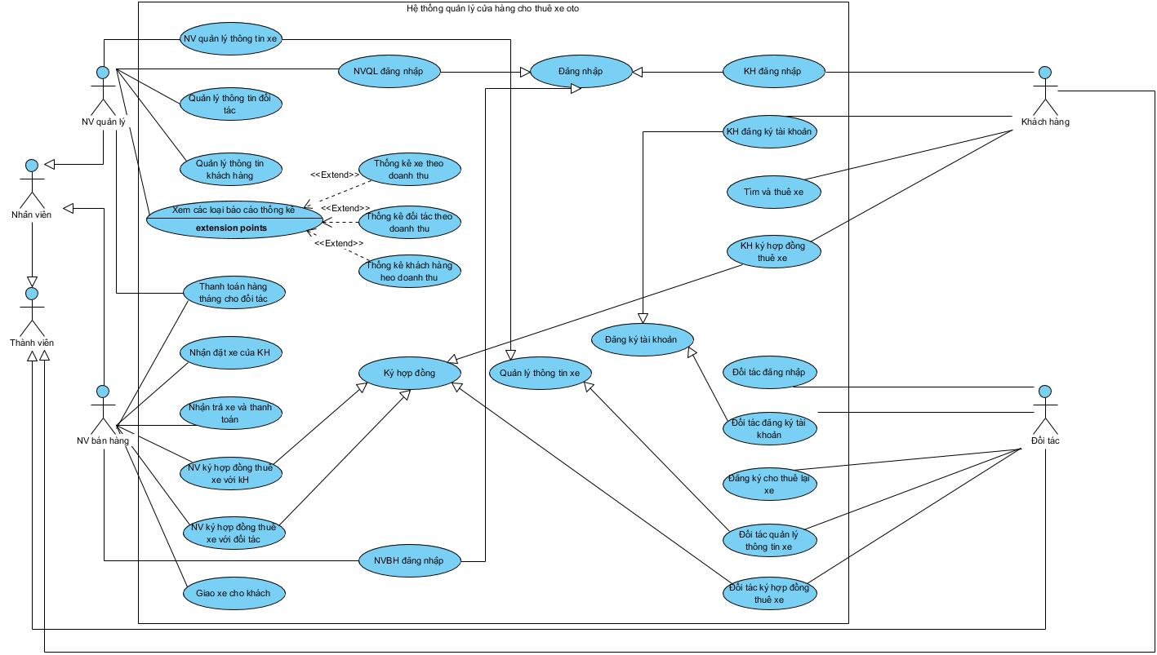

* **Use case chi tiết của Quản lý thông tin đối tác:**
* Actor**:**
  + Nhân viên quản lý.
  + Đối tác.
* Chức năng quản lý thông tin đối tác có các giao diện sau tương tác với nhân viên quản lý:
  + Đăng nhập → Đề xuất user case Đăng nhập.
  + Quản lý thông tin đối tác → Đề xuất use case Quản lý thông tin đối tác.
  + Xem danh sách đối tác → Đề xuất use case Xem danh sách đối tác.
  + Sửa thông tin đối tác → Đề xuất use case Sửa thông tin đối tác.
* Bổ sung use case trừu tượng:
  + Use case Đăng nhập.
* Use case cho phép ai làm gì:
  + Use case Đăng nhập: cho phép nhân viên và đối tác đăng nhập tài khoản trên web.
  + Use case Quản lý thông tin đối tác: cho phép nhân viên quản lý quản lý thông tin đối tác cho thuê lại xe.
  + Use case Chọn quản lý thông tin đối tác: cho phép nhân viên quản lý chọn chức năng quản lý thông tin đối tác.
  + Use case Xem danh sách đối tác: cho phép nhân viên quản lý xem danh sách đối tác cho thuê lại xe.
  + Use case Sửa thông tin đối tác: cho phép nhân viên quản sửa thông tin đối tác theo yêu cầu của đối tác.

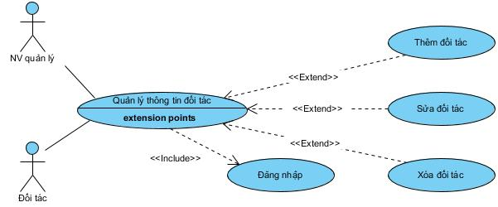

* **Use case chi tiết của Ký hợp đồng thuê lại xe:**
* Actor**:**
  + Nhân viên.
  + Đối tác.
* Chức năng Ký hợp đồng thuê lại xe có các giao diện sau tương tác với nhân viên quản lý:
  + Chọn ký hợp đồng thuê lại xe → Đề xuất use case Chọn ký hợp đồng thuê lại xe.
  + Nhập thông tin đối tác → Đề xuất use case Nhập thông tin đối tác.
  + Nhập thông tin xe → Đề xuất use case Nhập thông tin xe.
  + Nhập thông tin hợp đồng → Đề xuất use case Nhập thông tin hợp đồng.
  + Xem chi tiết hợp đồng thuê lại xe → Đề xuất use case Xem chi tiết hợp đồng thuê lại xe.
* Bổ sung use case trừu tượng:
  + Use case Đăng nhập và Ký hợp đồng thuê lại xe.
* Use case cho phép ai làm gì:
  + Use case Ký hợp đồng thuê lại xe: cho phép đối tác ký hợp đồng cho thuê xe với cửa hàng.
  + Use case Chọn ký hợp đồng thuê lại xe: cho phép đối tác chọn chức năng ký hợp đồng cho thuê xe với cửa hàng.
  + Use case Nhập thông tin đối tác: cho phép đối tác nhập thông tin cá nhân cho việc ký hợp đồng cho thuê xe.
  + Use case Nhập thông tin xe: cho phép đối tác nhập thông tin xe định cho thuê
  + Use case Nhập thông tin hợp đồng: cho phép đối tác nhập thông tin liên quan đến hợp đồng cho thuê xe.
  + Use case Xem chi tiết hợp đồng thuê lại xe: cho phép nhân viên và đối tác xem được hợp đồng cho thuê xe mà đối tác đã nhập.

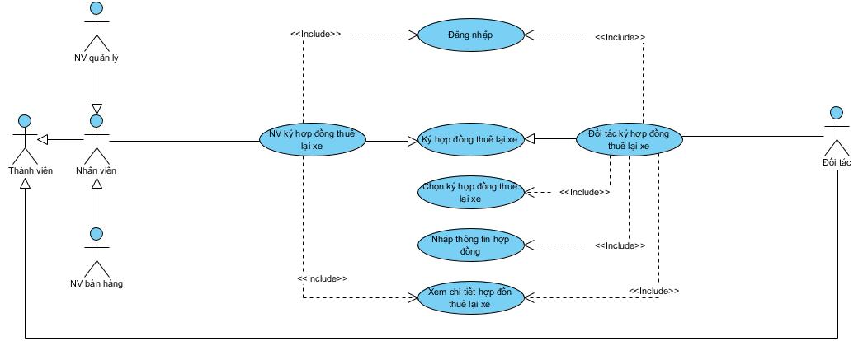

* **Use case chi tiết của Thanh toán cho đối tác hàng tháng:**
* Actor**:**
  + Nhân viên.
* Chức năng Thanh toán cho đối tác hàng tháng có các giao diện sau tương tác với nhân viên quản lý:
  + Chọn thanh toán cho đối tác → Đề xuất use case Chọn thanh toán cho đối tác.
  + Chọn đối tác cần thanh toán → Đề xuất use case Chọn đối tác cần thanh toán.
  + Xem chi tiết hợp đồng thanh toán → Đề xuất use case Xem chi tiết hợp đồng thanh toán.
  + Chọn thanh toán → Đề xuất use case Chọn thanh toán.
* Bổ sung use case trừu tượng:
  + Use case Đăng nhập.
* Use case cho phép ai làm gì:
  + Use case Thanh toán cho đối tác hàng tháng: cho phép nhân viên thanh toán tiền thuê xe cho đối tác.
  + Use case Chọn thanh toán cho đối tác: cho phép nhân viên chọn chức năng thanh toán cho đối tác.
  + Use case Xem chi tiết hợp đồng thanh toán: cho phép nhân viên xem chi tiết hợp đồng trước khi thanh toán.
  + Use case Chọn thanh toán: cho phép nhân viên xác nhận thanh toán cho đối tác.

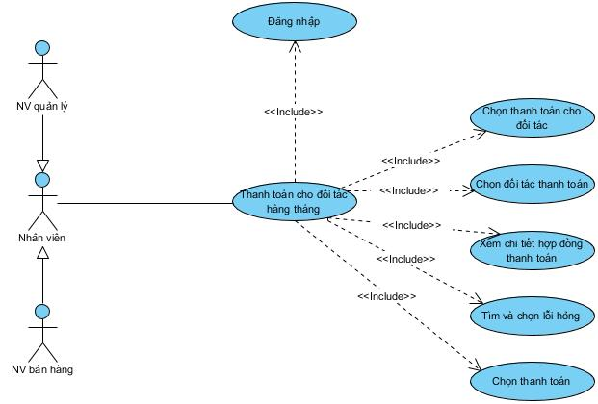

# Scenario

# Chức năng quản lý thông tin đối tác

|  |  |
| --- | --- |
| **Scenario** | Quản lý thông tin đối tác |
| **Actor** | Nhân viên quản lý, Đối tác |
| **Pre-condition** | Nhân viên quản lý có tài khoản |
| **Post-condition** | Nhân viên quản lý sửa thông tin đối tác thành công |
| **Main event** | 1. Nhân viển quản lý X vào hệ thống để sửa thông tin đối tác 2. Giao diện đăng nhập hiện ra bao gồm 2 ô nhập tài khoản, mật khẩu và 1 nút đăng nhập 3. Nhân viên quản lý X nhập tên tài khoản = quanly1, mật khẩu = 2wsx#EDC và click vào nút đăng nhập 4. Giao diện chính của nhân viên quản lý X hiện ra có menu để chọn Quản lý thông tin đối tác 5. Nhân viên quản lý X chọn menu Quản lý thông tin đối tác 6. Giao diện của quản lý thông tin đối tác hiện ra có 1 form nhập thông tin đối tác: họ tên, số điện thoại, email và có một nút tìm kiếm 7. Nhân viên quản lý X nhập họ tên đối tác = Trần Tuấn Anh và click vào nút tìm kiếm 8. Hệ thống hiện lên danh sách kết quả tìm kiếm đối tác như sau:  |  |  |  |  |  |  |  |  |  | | --- | --- | --- | --- | --- | --- | --- | --- | --- | | **Mã đối tác** | **Họ tên** | **Số điện thoại** | **Email** | **Địa chỉ** | **Giới tính** | **Ngày sinh** | **Căn cước công dân** | **Thao tác** | | DT01 | Trần Tuấn Anh | 0346724547 | anhtt01@gmail.com | Cầu Giấy, Hà Nội | Nam | 18/10/2001 | 123456789012 | Sửa |  1. Nhân viên quản lý X click nút sửa thông tin đối tác 2. Giao diện sửa thông tin đối tác hiện ra có 1 form sửa đối tác bao gồm các thông tin của đối tác đã được chọn: họ tên, số điện thoại, email, địa chỉ, giới tính, ngày sinh, căn cước công dân và 1 nút lưu 3. Nhân viên quản lý X hỏi đối tác Y các thông tin cần sửa 4. Đối tác Y cung cấp cho nhân viên quản lý X các thông tin cần được sửa như sau:  * Họ tên: Nguyễn Tuấn Anh * Số điện thoại: 034672454 * Email: anhnt@gmail.com * Địa chỉ: Thanh Xuân, Hà Nội * Giới tính: Nam * Ngày sinh: 18/10/2001 * Căn cước công dân: 123456789012  1. Nhân viên quản lý X nhập các thông tin đã được đối tác cung cấp và click vào nút lưu  * Họ tên: Nguyễn Tuấn Anh * Số điện thoại: 034672454 * Email: anhnt@gmail.com * Địa chỉ: Thanh Xuân, Hà Nội * Giới tính: Nam * Ngày sinh: 18/10/2001 * Căn cước công dân: 123456789012  1. Giao diện hiện lên thông báo xác nhận sửa thông tin đối tác 2. Nhân viên quản lý X click xác nhận 3. Hệ thống quay về giao diện chính của quản lý thông tin đối tác |
| **Exception** | 3. Nhân viên quản lý X nhập tên tài khoản = quanly1, mật khẩu = 123456 và click vào nút đăng nhập.  3.1. Hệ thống hiện thông báo sai mật khẩu  3.2. Nhân viên quản lý click xác nhận  3.3. Hệ thống quay lại giao diện đăng nhập(Bước 2) |

# Chức năng ký hợp đồng cho thuê lại xe

|  |  |
| --- | --- |
| **Scenario** | Ký hợp đồng cho thuê lại xe |
| **Actor** | Nhân viên quản lý, Đối tác |
| **Pre-condition** | Nhân viên quản lý và đối tác có tài khoản |
| **Post-condition** | Nhân viên quản lý và đối tác ký hợp đồng thành công |
| **Main event** | 1. Đối tác Trần Tuấn Anh đăng nhập vào hệ thống để ký hợp đồng cho thuê lại xe 2. Giao diện đăng nhập hiện ra bao gốm 2 ô nhập tài khoản, mật khẩu và 1 nút đăng nhập 3. Đối tác nhập tên tài khoản = doitac1, mật khẩu = 123456 và click vào nút đăng nhập 4. Giao diện chính của đối tác hiện ra có menu để chọn Ký hợp đồng cho cửa hàng thuê lại xe oto và Tìm hợp đồng cho thuê lại xe 5. Đối tác chọn menu tìm hợp đồng cho thuê lại xe 6. Giao diện của tìm hợp đồng cho thuê lại xe hiện lên bao gồm 1 form nhập thông tin tìm kiếm hợp đồng: thời gian bắt đầu, kết thúc của hợp đồng, 1 nút tìm kiếm và 1 nút thêm mới hợp đồng 7. Đối tác nhập các thông tin cần tìm kiếm: thời gian bắt đầu = 15/01/2022, thời gian kết thúc = 31/08/2022 và click vào nút tìm kiếm 8. Hệ thống hiện lên danh sách hợp đồng cho thuê xe của đối tác sắp xếp theo ngày bắt đầu cho thuê và một nút ký hợp đồng mới như sau:  |  |  |  |  |  |  |  | | --- | --- | --- | --- | --- | --- | --- | | **Mã hợp đồng** | **Họ tên** | **Số điện thoại** | **Tên xe** | **Ngày bắt đầu** | **Ngày kết thúc** | **Thao tác** | | HD01 | Trần Tuấn Anh | 0346724547 | Toyota Avalon 1.0S | 01/03/2022 | 01/04/2022 | Xem | | HD02 | Trần Tuấn Anh | 0346724547 | Toyota Vios 1.5G | 20/07/2022 | 20/08/2002 | Xem |  1. Đối tác click vào nút ký hợp đồng mới 2. Giao diện nhập thông tin hợp đồng hiện lên bao gồm 1 form nhập thông tin: họ tên, số điện thoại, emal, tên xe, dòng xe, hãng xe, biển số, giá thuê, ngày bắt đầu cho thuê, ngày kết thúc cho thuê, hình thức thanh toán và 1 nút xác nhận ký hợp đồng 3. Đối tác nhập các thông tin cần thiết của hợp đồng và click xác nhận:  * Mã hợp đồng: HD01 * Họ tên: Trần Tuấn Anh * Số điện thoại: 0346724547 * Email: anhtt01@gmail.com * Tên xe: Toyota Avalon 1.0S * Dòng xe: Toyota Avalon * Hãng xe: Toyota * Biển số: 30A-888.88 * Giá thuê: 500.000đ * Hình thức thanh toán: Ngân hàng * Ngày bắt đầu: 01/03/2022 * Ngày kết thúc: 01/04/2022  1. Hệ thống hiện lên giao diện tìm và chọn lỗi hỏng của xe gồm 1 combobox lỗi hỏng và 1 nút thêm mới lỗi hỏng 2. Đối tác chọn các lỗi hỏng: gãy 1 bên gương và xước đầu xe và click xác nhận 3. Giao diện hiện lên thông tin chi tiết hợp đồng với thông tin đối tác mới nhập cùng với 1 nút ký online và 1 nút ký tại cửa hàng  * Mã hợp đồng: HD01 * Họ tên: Trần Tuấn Anh * Số điện thoại: 0346724547 * Email: anhtt01@gmail.com * Tên xe: Toyota Avalon 1.0S * Dòng xe: Toyota Avalon * Hãng xe: Toyota * Biển số: 30A-888.88 * Giá thuê: 500.000đ * Hình thức thanh toán: Ngân hàng * Ngày bắt đầu: 01/03/2022 * Ngày kết thúc: 01/04/2022 * Lỗi hỏng: gãy 1 bên gương và xước đầu xe  1. Đối tác click vào nút ký online 2. Giao diện hiện lên ô nhập mã xác nhận, 1 nút gửi và 1 nút gửi lại mã 3. Đối tác nhập mã xác nhận và click gửi 4. Hệ thống hiện lên giao diện thông báo ký hợp đồng thành công và chờ nhân viên cửa hàng xác nhận 5. Đối tác click OK 6. Hệ thống quay về giao diện tìm hợp đồng của đối tác |
| **Exception** | 3. Đối tác Trần Tuấn Anh nhập tên tài khoản = doitac1, mật khẩu = 12345678 và click vào nút đăng nhập.  3.1. Hệ thống hiện thông báo sai mật khẩu  3.2. Đối tác click xác nhận  3.3. Hệ thống quay lại giao diện đăng nhập(Bước 2)  7. Đối tác nhập các thông tin cần tìm kiếm: thời gian bắt đầu = 01/09/2022, thời gian kết thúc = 01/10/2022 và click vào nút tìm kiếm  7.1. Hệ thống hiện lên thông báo không tìm thấy hợp đồng nào  7.2. Đối tác chọn xác nhận  7.3. Hệ thống quay về giao diện tìm hợp đồng cho thuê lại xe  7.4. Đối tác chọn menu ký hợp đồng cho cửa hàng thuê lại xe  7.5. Giao diện của đăng ký cho thuê lại xe hiện lên bao gồm 1 form nhập thông tin: họ tên, số di động, email, tên xe, biển số, dòng xe, hãng xe, giá cho thuê, hình thức thanh toán và 1 nút xác nhận  7.6. Đối tác nhập các thông tin và click xác nhận   * Họ tên: Trần Tuấn Anh * Số điện thoại: 0346724547 * Email: anhtt01@gmail.com * Tên xe: Toyota Avalon 1.0S * Dòng xe: Toyota Avalon * Hãng xe: Toyota * Biển số: 30A-888.88 * Giá thuê: 650.000đ * Hình thức thanh toán: Ngân hàng * Ngày bắt đầu: 21/09/2022 * Ngày kết thúc: 21/11/2022   7.7. Hệ thống hiện lên thông báo đăng ký hợp đồng cho thuê lại xe thành công  7.8. Đối tác click xác nhận  7.9. Hệ thống quay về giao diện thông tin chi tiết hợp đồng(Bước 14)  12. Đối tác không tìm thấy lỗi hỏng đang cần tìm  12.1. Đối tác click vào nút thêm mới lỗi hỏng  12.2. Giao diện hiện lên 1 form nhập thông tin lỗi hỏng: tên, mô tả, giá tiền và 1 nút xác nhận  12.3. Đối tác nhập các thông tin cần thiết: tên = hỏng loa, mô tả = loa bị cháy, giá tiền = 5.000.000đ và click vào nút xác nhận  12.4. Giao diện hiện lên thông báo thêm mới thành công  12.5. Đối tác click vào nút xác nhận  12.6. Hệ thống quay về giao diện ký hợp đồng  17. Đối tác click vào nút ký tại cửa hàng  17.1. Hệ thống quay về bước 20 |

# Chức năng thanh toán cho đối tác hàng tháng

|  |  |
| --- | --- |
| **Scenario** | Thanh toán cho đối tác hàng tháng |
| **Actor** | Nhân viên quản lý/bán hàng |
| **Pre-condition** | Nhân viên quản lý/bán hàng có tài khoản |
| **Post-condition** | Nhân viên quản lý/bán hàng thanh toán thành công cho đối tác |
| **Main event** | 1. Nhân viên X đăng nhập vào hệ thống để thanh toán cho đối tác  2. Giao diện đăng nhập hiện ra bao gốm 2 ô nhập tài khoản, mật khẩu và 1 nút đăng nhập  3. Nhân viên X nhập tên tài khoản = quanly1, mật khẩu = 2wsx#EDC và click vào nút đăng nhập  4. Giao diện chính của nhân viên X hiện ra có menu để chọn Tìm hợp đồng với đối tác  5. Nhân viên X chọn Tìm hợp đồng với đối tác  6. Hệ thống hiện lên giao diện tìm hợp đồng với đối tác với 3 ô nhập: họ tên, số điện thoại, email và 1 nút tìm kiếm  7. Nhân viên X nhập vào tên đối tác = Trần Tuấn Anh và click nút tìm kiếm  8. Hệ thống hiện lên danh sách các đối tác đã cho cửa hàng thuê lại xe oto sắp xếp theo ngày bắt đầu tăng dần như sau:   |  |  |  |  |  |  |  |  | | --- | --- | --- | --- | --- | --- | --- | --- | | **Mã hợp đồng** | **Họ tên** | **Số điện thoại** | **Tên xe** | **Ngày bắt đầu** | **Ngày kết thúc** | **Trạng thái** | **Thao tác** | | HD01 | Trần Tuấn Anh | 0346724547 | Toyota Avalon 1.0S | 01/03/2022 | 01/04/2022 | Chưa thanh toán | Thanh toán | | HD02 | Trần Tuấn Anh | 0346724547 | Toyota Vios 1.5G | 20/07/2022 | 20/08/2002 | Chưa thanh toán | Thanh toán |   9. Nhân viên X click vào nút thanh toán ứng với mã hợp đồng = HD01  10. Hệ thống hiện lên giao diện tìm và chọn lỗi hỏng của xe gồm 1 combobox lỗi hỏng và 1 nút thêm mới lỗi hỏng  11. Nhân viên chọn các lỗi hỏng: gãy 1 bên gương và thủng 1 lốp và click xác nhận  12. Hệ thống hiện lên thông tin chi tiết hóa đơn cần thanh toán cùng với 1 nút thanh toán trực tiếp, 1 nút thanh toán bằng QR   * Mã hóa đơn: HD01 * Họ tên: Trần Tuấn Anh * Số điện thoại: 0346724547 * Email: anhtt01@gmail.com * Ngày bắt đầu: 01/03/2022 * Ngày kết thúc: 01/04/2022 * Tên xe: Toyota Avalon 1.0S * Dòng xe: Toyota Avalon * Hãng xe: Toyota * Tiền thuê xe: 500.000đ * Tiền phạt: 1.500.000đ * Tổng thanh toán: 16.500.000đ * Ngày thanh toán: 01/04/2022   13. Nhân viên X click vào nút thanh toán bằng QR  14. Hệ thống hiện lên giao diện thông tin chi tiết ngân hàng của đối tác Trần Tuấn Anh bao gồm số tài khoản: 123456789, ngân hàng: MB Bank và mã QR tương ứng  15. Nhân viên X quét mã QR  16. Hóa đơn được xuất ra và giao diện hiện lên thông báo thanh toán thành công cho đối tác  17. Nhân viên quản lý/bán hàng click OK  18. Hệ thống quay về giao diện của danh sách thanh toán tiền thuê xe của đối tác |
| **Exception** | 3. Nhân viên quản lý X nhập tên tài khoản = quanly1, mật khẩu = 123456 và click vào nút đăng nhập.  3.1. Hệ thống hiện thông báo sai mật khẩu  3.2. Nhân viên quản lý click xác nhận  3.3. Hệ thống quay lại giao diện đăng nhập(Bước 2)  7. Nhân viên X nhập vào tên đối tác = Trần Tuấn Anh và click nút tìm kiếm  7.1. Hệ thống hiển thị thông báo không tìm thấy thông tin hóa đơn nào có đối tác tên là Trần Tuấn Anh  7.2. Nhân viên X click OK  7.3. Hệ thống quay về giao diện tìm hợp đồng với đối tác với 3 ô nhập(Bước 6)  11. Nhân viên X không tìm thấy lỗi hỏng đang cần tìm  11.1. Nhân viên click vào nút thêm mới lỗi hỏng  11.2. Giao diện hiện lên 1 form nhập thông tin lỗi hỏng: tên, mô tả, giá tiền và 1 nút xác nhận  11.3. Nhân viên X nhập các thông tin cần thiết: tên = hỏng loa, mô tả = loa bị cháy, giá tiền = 5.000.000đ và click vào nút xác nhận  11.4. Giao diện hiện lên thông báo thêm mới thành công  11.5. Nhân viên X click vào nút xác nhận  11.6. Hệ thống quay về giao diện danh sách thanh toán cho đối tác  13. Nhân viên X click vào nút thanh toán trực tiếp  13.1. Hóa đơn được xuất ra và giao diện hiện lên thông báo thanh toán thành công cho đối tác  13.2. Nhân viên quản lý/bán hàng click OK  13.3. Hệ thống quay về giao diện của danh sách thanh toán tiền thuê xe của đối tác |

# Trích lớp thực thể

* **Trích các danh từ xuất hiện trong đoạn văn:**
* Các danh từ chỉ người: nhân viên, nhân viên quản lý, nhân viên bán hàng, đối tác, thành viên.
* Các danh từ chỉ vật: Xe oto, dòng xe, hãng xe, lỗi hỏng.
* Các danh từ chỉ thông tin: Hợp đồng, hóa đơn, tài khoản ngân hàng
* **Đánh giá các danh từ:**
* Thành viên → Lớp ThanhVien
* Nhân viên → Lớp NhanVien(trừu tượng) kế thừa lớp ThanhVien
* Nhân viên quản lý → Lớp NVQuanLy kế thừa lớp NhanVien
* Nhân viên bán hàng → Lớp NVBanHang kế thừa lớp NhanVien
* Đối tác → Lớp DoiTac kế thừa lớp ThanhVien
* Oto → Lớp Oto
* Dòng xe → Lớp DongXe
* Hãng xe → Lớp HangXe
* Lỗi hỏng → Lớp LoiHong
* Hợp đồng → Lớp HopDong
* Hóa đơn → Lớp HoaDon
* Tài khoản ngân hàng → Lớp TKNganHang
* **Xét quan hệ số lượng giữa các lớp:**
* Oto và DongXe có mối quan hệ là n – 1
* Oto và HangXe có mối quan hệ là n – 1
* Oto va HopDong có mối quan hệ là n – n
* HopDong và HoaDon có mối quan hệ là 1 – n
* HoaDon và NhanVien có mối quan hệ là n – 1
* DoiTac và HopDong có mối quan hệ là 1 – n
* TKNganHang và DoiTac có mối quan hệ là n – 1
* **Xét quan hệ đối tượng giữa các lớp:**
* DoiTac kế thừa ThanhVien
* NhanVien kế thừa ThanhVien
* NVQuanLy kế thừa NhanVien
* NVBanHang kế thừa NhanVien
* DoiTac là thành phần của HopDong
* HopDong là thành phần của HoaDon
* NhanVien là thành phần của HoaDon
* TKNganHang là thành phần của DoiTac
* HopDong và Oto liên kết tạo ra HopDongOto → lớp HopDongOto
* HopDongOto và LoiHong liên kết tạo ra HopDongOtoLoiHong → lớp HopDongOtoLoiHong

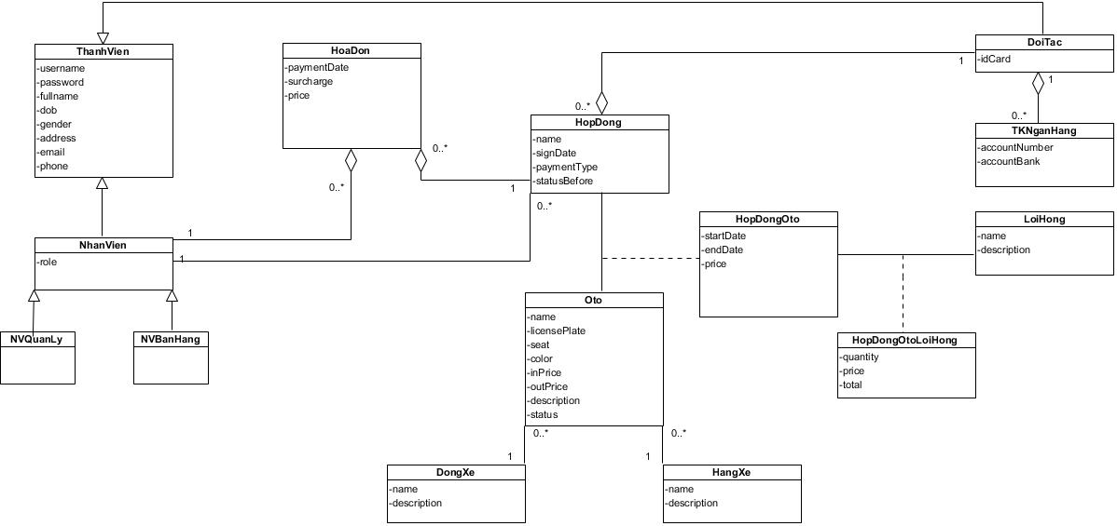

# Biểu đồ trạng thái

# Chức năng quản lý thông tin đối tác

* Từ giao diện đăng nhập của nhân viên quản lý, nếu đăng nhập sai thì hệ thống hiện thông báo đăng nhập sai và quay về giao diện đăng nhập.
* Từ giao diện đăng nhập của nhân viên quản lý, nếu đăng nhập đúng thì hệ thống chuyển sang giao diện chính của nhân viên quản lý.
* Từ giao diện chính của nhân viên quản lý, nếu chức năng quản lý thông tin đối tác được chọn thì giao diện chuyển sang quản lý thông tin đối tác.
* Từ giao diện quản lý thông tin đối tác, nếu chức năng sửa thông tin đối tác được chọn thì giao diện chuyển sang sửa thông tin đối tác.
* Từ giao diện sửa thông tin đối tác, nếu nhân viên quản nhập thông tin và click nút lưu thì giao diện chuyển sang xác nhận sửa thông tin đối tác.
* Từ xác nhận sửa thông tin đối tác nếu nhân viên quản lý click xác nhận thì hệ thống quay về giao diện quản lý thông tin đối tác.

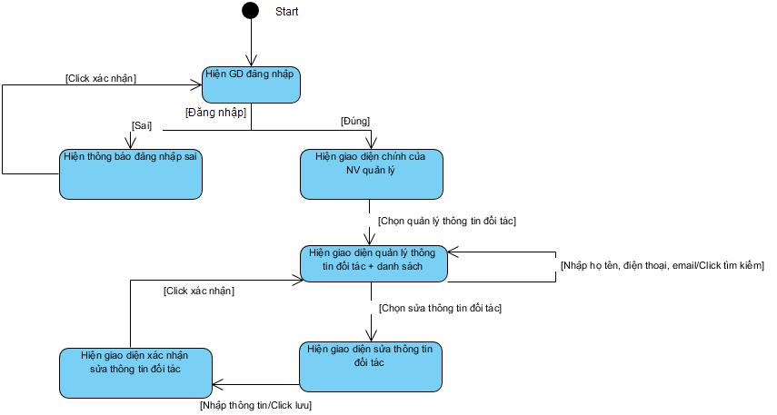

# Chức năng ký hợp đồng cho thuê lại xe

* Từ giao diện đăng nhập của đối tác, nếu đăng nhập sai thì hệ thống hiện thông báo đăng nhập sai và quay về giao diện đăng nhập.
* Từ giao diện đăng nhập của đối tác, nếu đăng nhập đúng thì hệ thống chuyển sang giao diện chính của đối tác.
* Từ giao diện chính của đối tác, nếu chức năng chọn tìm hợp đồng được chọn thì giao diện chuyển sang tìm hợp đồng.
* Từ giao diện tìm hợp đồng, nếu đối tác nhập ngày bắt đầu, kết thúc và click tìm kiếm thì hệ thống hiển thị danh sách hợp đồng ở giao diện tìm hợp đồng.
* Từ giao diện tìm hợp đồng, nếu đối tác click chọn một hợp đồng thì giao diện chuyển sang thông tin chi tiết hợp đồng.
* Từ giao diện thông tin chi tiết hợp đồng, nếu đối tác click ký hợp đồng thì giao diện chuyển sang giao diện tìm chọn lỗi hỏng.
* Từ giao diện tìm chọn lỗi hỏng, nếu không tìm thấy lỗi hỏng thì click thêm mới và chuyển sang giao diện thêm mới lỗi hỏng.
* Từ giao diện thêm mới lỗi hỏng, đối tác nhập thông tin và click xác nhận thì hệ thống hiện thông báo ký thành công và quay về giao diện tìm hợp đồng.
* Từ giao diện tìm chọn lỗi hỏng, nếu tìm thấy và click xác nhận lỗi hỏng thì hệ thống hiện thông báo ký thành công và quay về giao diện tìm hợp đồng.

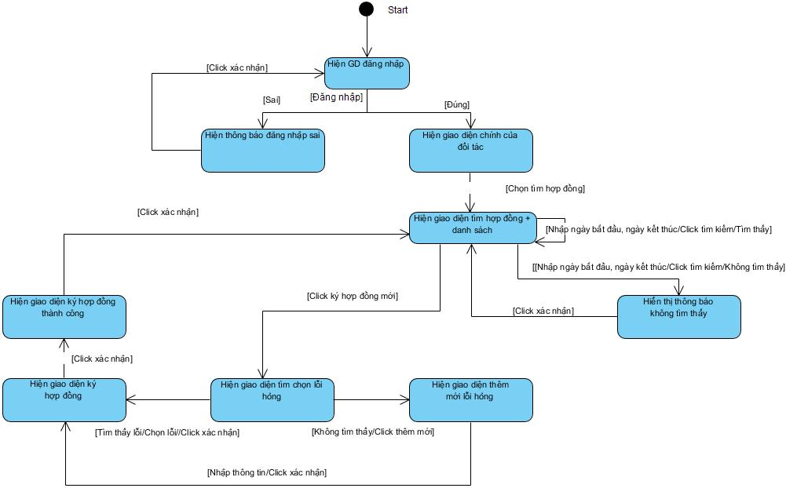

# Chức năng thanh toán cho đối tác hàng tháng

* Từ giao diện đăng nhập của nhân viên, nếu đăng nhập sai thì hệ thống hiện thông báo đăng nhập sai và quay về giao diện đăng nhập.
* Từ giao diện đăng nhập của nhân viên, nếu đăng nhập đúng thì hệ thống chuyển sang giao diện chính của nhân viên.
* Từ giao diện chính của nhân viên, nếu chức năng chọn tìm hợp đồng được chọn thì giao diện chuyển sang tìm hợp đồng.
* Từ giao diện tìm hợp đồng, nếu nhân viên nhập tên/điện thoại/email và click tìm kiếm thì hệ thống hiện danh sách hợp đồng ở giao diện tìm hợp đồng.
* Từ giao diện tìm hợp đồng, nếu chọn 1 hợp đồng thì giao diện chuyển sang chi tiết hợp đồng.
* Từ giao diện chi tiết hợp đồng, nếu chọn thanh toán hợp đồng thì chuyển sang giao diện tìm/chọn lỗi hỏng.
* Từ giao diện tìm/chọn lỗi hỏng, nếu không tìm thấy và click thêm mới thì chuyển sang giao diện thêm mới.
* Từ giao diện thêm mới, nếu nhân viên nhập thông tin và click xác nhận thì giao diện chuyển sang thanh toán tiền thuê.
* Từ giao diện tìm/chọn lỗi hỏng, nếu tìm thấy và click xác nhận thì chuyển sang giao diện thanh toán tiền thuê.
* Từ giao diện thanh toán tiền thuê nếu click thanh toán bằng QR thì chuyển sang giao diện thông tin ngân hàng.
* Từ giao diện thông tin ngân hàng, nếu nhân viên quét mã và ấn xác nhận thì hệ thống hiện thông báo thanh toán thành công và quay về giao diện tìm hợp đồng.
* Từ giao diện thanh toán tiền thuê nếu click thanh toán trực tiếp thì hệ thống hiện thông báo thanh toán thành công và quay về giao diện tìm hợp đồng.

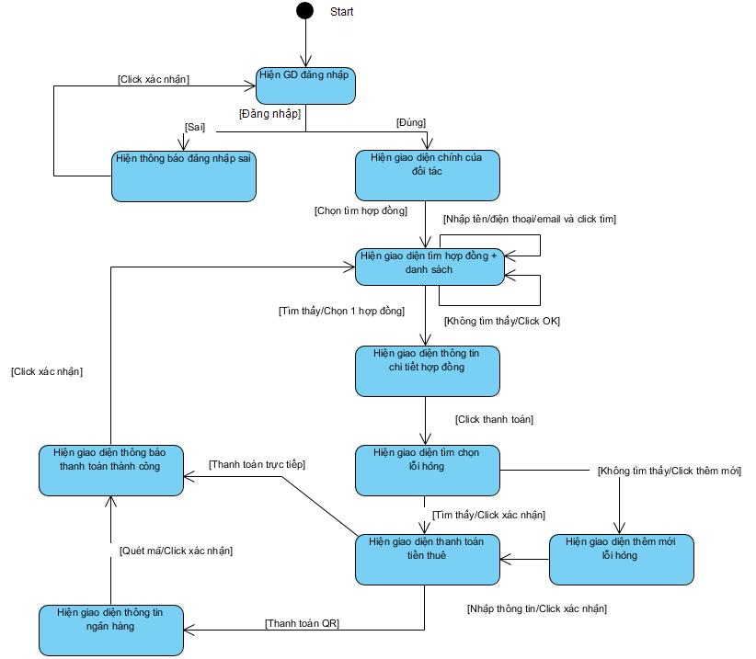

# Biểu đồ lớp phân tích

# Chức năng quản lý thông tin đối tác

* Giao diện đăng nhập → đề xuất lớp GDDangNhap bao gồm:
  + input: username, password
  + submit: nút login
  + Để có thể đăng nhập vào hệ thống cần xử lý:
    - Kiểm tra đăng nhập của nhân viên quản lý
    - Đề xuất phương thức checkLogin() gán với lớp ThanhVien
* Giao diện trang chủ của nhân viên quản lý → đề xuất GDTrangChuNVQuanLy
  + submit: menu quản lý thông tin đối tác
* Giao diện quản lý thông tin đối tác → đề xuất GDQuanLyDoiTac
  + Input: họ tên, số điện thoại, email đối tác
  + output: danh sách thông tin các đối tác
  + submit: sửa thông tin đối tác, tìm kiếm đối tác
  + Để có thể có danh sách thông tin các đối tác cần xử lý:
    - Tìm thông tin các đối tác
    - Đề xuất phương thức getDoiTacList() → gán với lớp DoiTac
* Giao diện sửa thông tin đối tác → đề xuất GDSuaDoiTac
  + ouput: thông tin chi tiết 1 đối tác
  + input: họ tên, số điện thoại, email, địa chỉ, giới tính, ngày sinh, căn cước công dân
  + submit: nút lưu
  + Để có thể có thông tin chi tiết 1 đối tác cần xử lý:
    - Tìm thông tin chi tiết 1 đối tác
    - Đề xuất phương thức getDoiTacDetail() → gán với lớp DoiTac

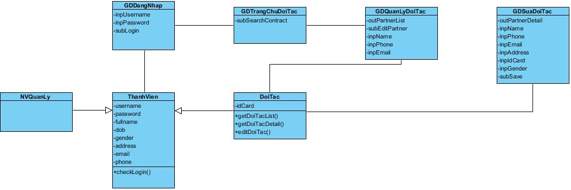

# Chức năng ký hợp đồng cho thuê lại xe

* Giao diện đăng nhập → đề xuất lớp GDDangNhap bao gồm:
  + input: username, password
  + submit: nút login
  + Để có thể đăng nhập vào hệ thống cần xử lý:
    - Kiểm tra đăng nhập của nhân viên quản lý
    - Đề xuất phương thức checkLogin() gán với lớp ThanhVien
* Giao diện trang chủ đối tác → đề xuất lớp GDTrangChuDoiTac
  + submit: menu tìm kiếm hợp đồng, chọn ký hợp đồng
* Giao diện tìm hợp đồng theo ngày thuê → đề xuất lớp GDTimHopDong
  + input: ngày bắt đầu, ngày kết thúc
  + submit: nút tìm kiếm, nút xem chi tiết
  + output: danh sách hợp đồng
  + Để có thể tìm kiếm hợp đồng hệ thống cần xử lý:
    - Tìm thông tin hợp đồng
    - Đề xuất phương thức searchContract() → gán với lớp HopDong
* Giao diện tìm lỗi hỏng → đề xuất lớp GDTimLoiHong
  + input: danh sách lỗi hỏng
  + submit: nút tiếp theo, nút thêm mới
  + Để có thể tìm chọn lỗi hỏng hệ thống cần xử lý:
    - Lấy danh sách lỗi hỏng
    - Đề xuất phương thức getErrorList() → gán với lớp LoiHong
* Giao diện thêm mới lỗi hỏng → đề xuất lớp GDThemMoiLoiHong
  + input: tên, mô tả, giá tiền
  + submit: nút lưu
  + Để có thể thêm mới lỗi hỏng hệ thống cần xử lý:
    - Thêm mới lỗi hỏng
    - Đề xuất phương thức addError() → gán với lớp LoiHong
* Giao diện nhập thông tin hợp đồng → đề xuất lớp GDThemHopDong
  + input: họ tên, số điện thoại, email, tên xe, dòng xe, hãng xe, biển số, giá cho thuê, phương thức thanh toán, ngày bắt đầu cho thuê, ngày kết thúc cho thuê
  + submit: nút lưu hợp đồng
* Giao diện ký hợp đồng → đề xuất lớp GDKyHopDong
  + output: thông tin chi tiết hợp đồng
  + submit: nút ký hợp đồng online, ký hợp đồng offline
* Giao diện xác nhận ký → đề xuất lớp GDXacNhan
  + input: mã xác nhận
  + submit: nút lưu hợp đồng
  + Để có thể lưu hợp đồng hệ thống cần xử lý:
    - Lưu thông tin hợp đồng
    - Đề xuất phương thức saveContract() → gán với lớp HopDong

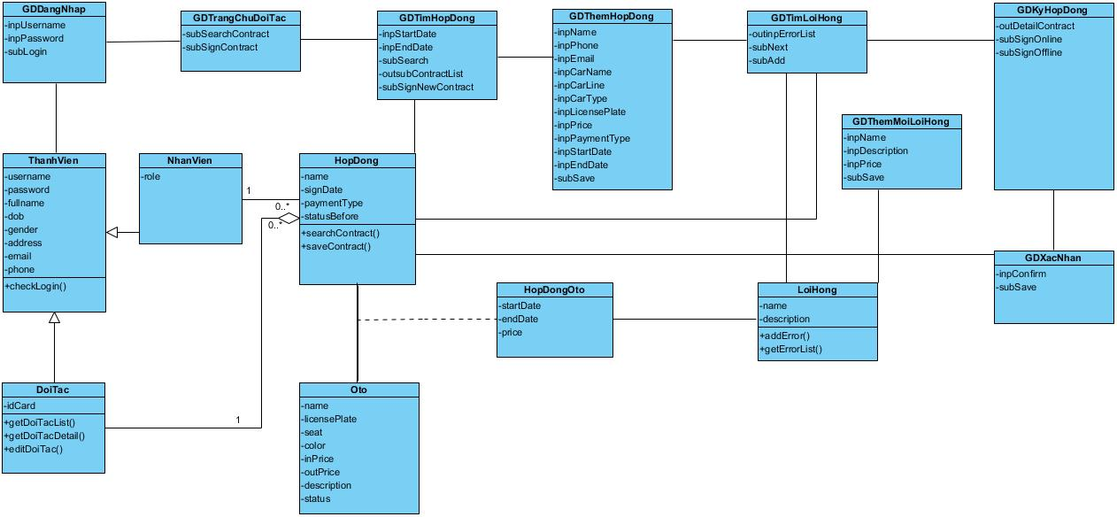

# Chức năng thanh toán cho đối tác hàng tháng

* Giao diện đăng nhập → đề xuất lớp GDDangNhap bao gồm:
  + input: username, password
  + submit: nút login
  + Để có thể đăng nhập vào hệ thống cần xử lý:
    - Kiểm tra đăng nhập của nhân viên quản lý
    - Đề xuất phương thức checkLogin() gán với lớp ThanhVien
* Giao diện trang chủ nhân viên → đề xuất lớp GDTrangChuNhanVien bao gồm:
  + submit: menu tìm kiếm hợp đồng
* Giao diện tìm hợp đồng theo đối tác → đề xuất lớp GDTimHopDongDoiTac
  + input: họ tên, số điện thoại, email
  + submit: nút tìm kiếm, nút thanh toán
  + output: danh sách hợp đồng
  + Để có thể tìm kiếm hợp đồng hệ thống cần xử lý:
    - Tìm thông tin hợp đồng
    - Đề xuất phương thức searchContractByPartner() → gán với lớp HopDong
* Giao diện tìm lỗi hỏng → đề xuất lớp GDTimLoiHong
  + input: danh sách lỗi hỏng
  + submit: nút tiếp theo, nút thêm mới
  + Để có thể tìm chọn lỗi hỏng hệ thống cần xử lý:
    - Lấy danh sách lỗi hỏng
    - Đề xuất phương thức getErrorList() → gán với lớp LoiHong
* Giao diện thêm mới lỗi hỏng → đề xuất lớp GDThemMoiLoiHong
  + input: tên, mô tả, giá tiền
  + submit: nút lưu
  + Để có thể thêm mới lỗi hỏng hệ thống cần xử lý:
    - Thêm mới lỗi hỏng
    - Đề xuất phương thức addError() → gán với lớp LoiHong
* Giao diện chi tiết hóa đơn → đề xuất lớp GDChiTietHoaDon
  + output: thông tin chi tiết hóa đơn
  + submit: nút thanh toán offline, nút thanh toán bằng QR
  + Để có thể lấy thông tin chi tiết hóa đơn hệ thống cần xử lý:
    - Lấy thông tin chi tiết hóa đơn
    - Đề xuất phương thức getInvoiceDetail() → gán với lớp HoaDon
* Giao diện chi tiết ngân hàng đối tác → đề xuất lớp GDChiTietNganHang
  + output: thông tin chi tiết ngân hàng của đối tác
  + Để có thể lấy thông tin chi tiết ngân hàng đối tác hệ thống cần xử lý:
    - Lấy thông tin chi tiết ngân hàng
    - Đề xuất phương thức getBankDetail() → gán với lớp TKNganHang

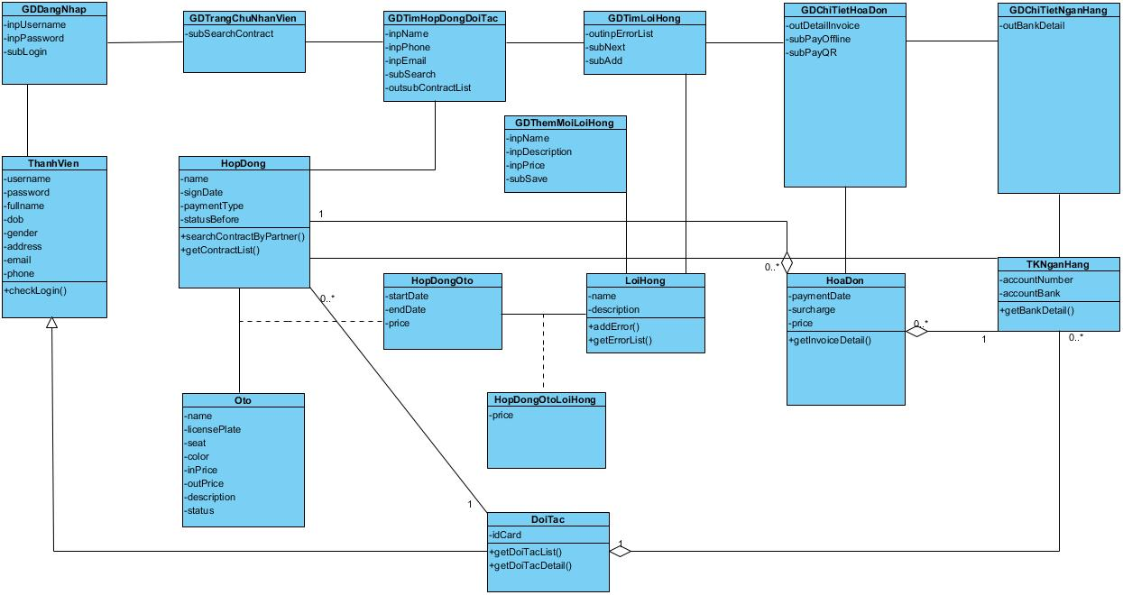

# Biểu đồ tuần tự và cộng tác

# Chức năng quản lý thông tin đối tác

* Kịch bản V2:
  + - 1. Nhân viên quản lý thực hiện đăng nhập trên GDDangNhap.
      2. Lớp GDDangNhap gọi sang lớp ThanhVien.
      3. Lớp ThanhVien thực hiện hàm checkLogin() để kiểm tra đăng nhập.
      4. Lớp ThanhVien trả lại kết quả đăng nhập cho lớp GDDangNhap.
      5. Lớp GDDangNhap gọi lớp GDTrangChuNVQuanLy.
      6. Lớp GDTrangChuNVQuanLy hiển thị cho nhân viên quản lý.
      7. Nhân viên quản lý click chọn chức năng quản lý đối tác trên GDTrangChuNVQuanLy.
      8. Lớp GDTrangChuNVQuanLy gọi lớp GDQuanLyDoiTac hiển thị.
      9. Lớp GDQuanLyDoiTac hiển thị lên cho nhân viên quản lý.
      10. Nhân viên quản lý nhập họ tên /số điện thoại/email đối tác và click tìm kiếm trên GDQuanLyDoiTac.
      11. Lớp GDQuanLyDoiTac gọi lớp DoiTac.
      12. Lớp DoiTac thực hiện hàm getDoiTacList() để lấy danh sách đối tác.
      13. Lớp DoiTac trả lại kết quả cho lớp GDQuanLyDoiTac.
      14. Lớp GDQuanLyDoiTac hiển thị kết quả lên cho nhân viên quản lý.
      15. Nhân viên quản lý click vào nút sửa 1 đối tác trong lớp GDQuanLyDoiTac.
      16. Lớp GDQuanLyDoiTac gọi lớp GDSuaDoiTac hiển thị.
      17. Lớp GDSuaDoiTac gọi lớp DoiTac.
      18. Lớp DoiTac thực hiện hàm getDoiTacDetail().
      19. Lớp DoiTac trả lại kết quả cho lớp GDSuaDoiTac.
      20. Lớp GDSuaDoiTac hiển thị kết quả lên cho nhân viên quản lý.
      21. Nhân viên quản lý hỏi đối tác thông tin cần sửa.
      22. Đối tác cung cấp các thông tin cần sửa cho nhân viên quản lý.
      23. Nhân viên quản lý nhập các thông tin mà đối tác cung cấp và click nút lưu trên GDSuaDoiTac.
      24. Lớp GDSuaDoiTac gọi lớp DoiTac.
      25. Lớp DoiTac thực hiện hàm editDoiTac().
      26. Lớp DoiTac trả lại kết quả cho lớp GDQuanLyDoiTac.
      27. Lớp GDQuanLyDoiTac hiển thị kết quả lên cho nhân viên quản lý.
* Biểu đồ tuần tự:

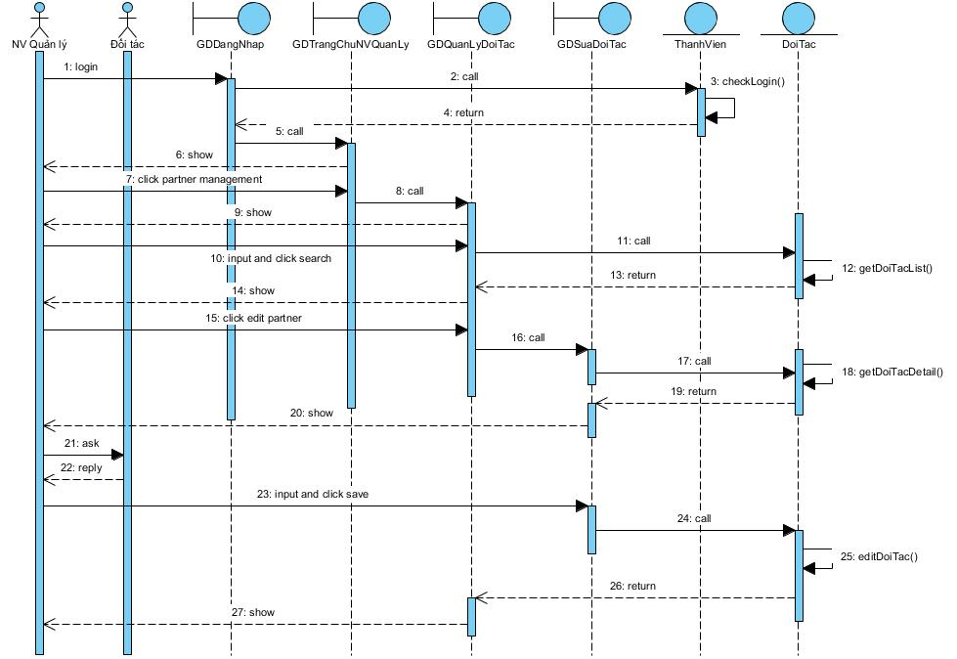

* Biểu đồ cộng tác:

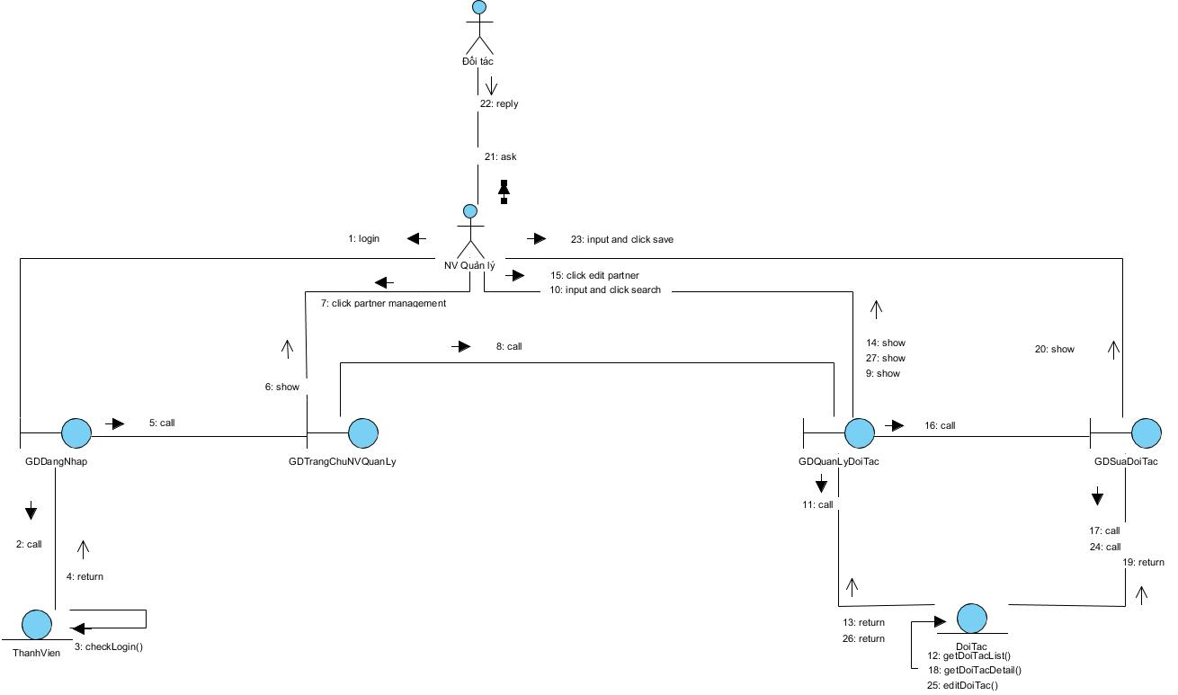

# Chức năng ký hợp đồng cho thuê lại xe

* Kịch bản V2:
  + - 1. Đối tác thực hiện đăng nhập trên GDDangNhap.
      2. Lớp GDDangNhap gọi sang lớp ThanhVien.
      3. Lớp ThanhVien thực hiện hàm checkLogin() để kiểm tra đăng nhập.
      4. Lớp ThanhVien trả lại kết quả đăng nhập cho lớp GDDangNhap.
      5. Lớp GDDangNhap gọi sang lớp GDTrangChuDoiTac.
      6. Lớp GDTrangChuDoiTac hiển thị cho đối tác.
      7. Đối tác click vào chức năng tìm hợp đồng trên GDTrangChuDoiTac.
      8. Lớp GDTrangChuDoiTac gọi lớp GDTimHopDong hiển thị.
      9. Lớp GDTimHopDong hiển thị lên cho đối tác.
      10. Đối tác nhập ngày bắt đầu, ngày kết thúc và click nút tìm kiếm trên GDTimHopDong.
      11. Lớp GDTimHopDong gọi lớp HopDong.
      12. Lớp HopDong thực hiện hàm searchContract() để lấy danh sách hợp đồng.
      13. Lớp HopDong trả kết quả lại cho lớp GDTimHopDong.
      14. Lớp GDTimHopDong hiển thị kết quả lên cho đối tác.
      15. Đối tác click vào nút ký hợp đồng.
      16. Lớp GDTimHopDong gọi đến lớp GDThemHopDong.
      17. Lớp GDThemHopDong hiển thị lên cho đối tác.
      18. Đối tác nhập các thông tin: họ tên, số điện thoại, email, tên xe, dòng xe, hãng xe, biển số, giá cho thuê, phương thức thanh toán, ngày bắt đầu cho thuê, ngày kết thúc cho thuê và click vào nút xác nhận trên GDThemHopDong.
      19. Lớp GDThemHopDong gọi đến lớp GDTimLoiHong.
      20. GDTimLoiHong hiển thị lên cho đối tác
      21. Đối tác tìm chọn lỗi hỏng và click xác nhận.
      22. Lớp GDTimLoiHong gọi đến lớp GDKyHopDong.
      23. Lớp GDKyHopDong hiển thị lên cho đối tác.
      24. Đối tác click vào nút ký hợp đồng online.
      25. Lớp GDKyHopDong gọi đến lớp GDXacNhan.
      26. Lớp GDXacNhan hiển thị lên cho đối tác.
      27. Đối tác nhập mã xác nhận và click vào nút xác nhận.
      28. GDXacNhan gọi đến lớp HopDong.
      29. Lớp HopDong thực hiện hàm saveContract() để ký hợp đồng.
      30. Lớp HopDong trả lại kết quả cho lớp GDKyHopDong.
      31. Lớp GDKyHopDong hiển thị kết quả lên cho đối tác.
* Biểu đồ tuần tự:

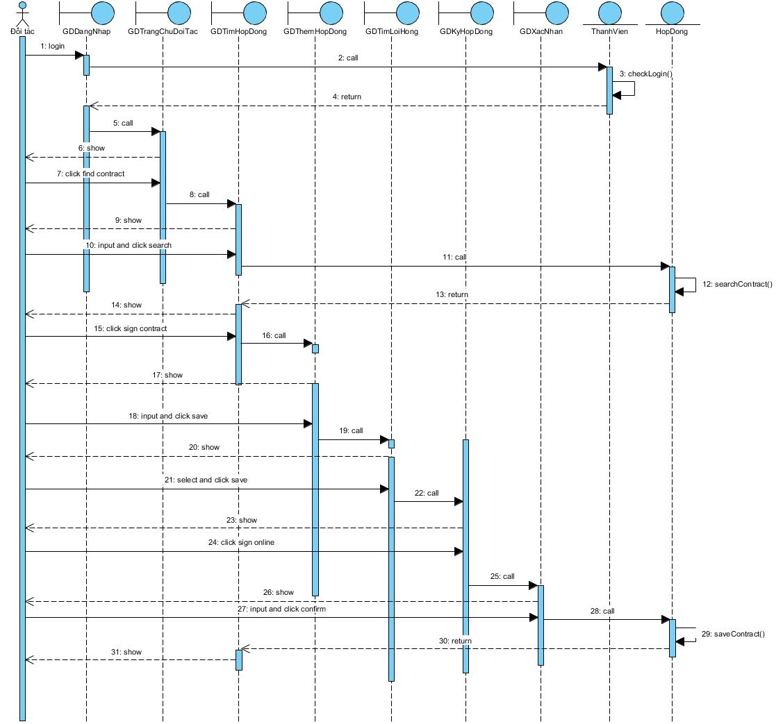

* Biểu đồ cộng tác:

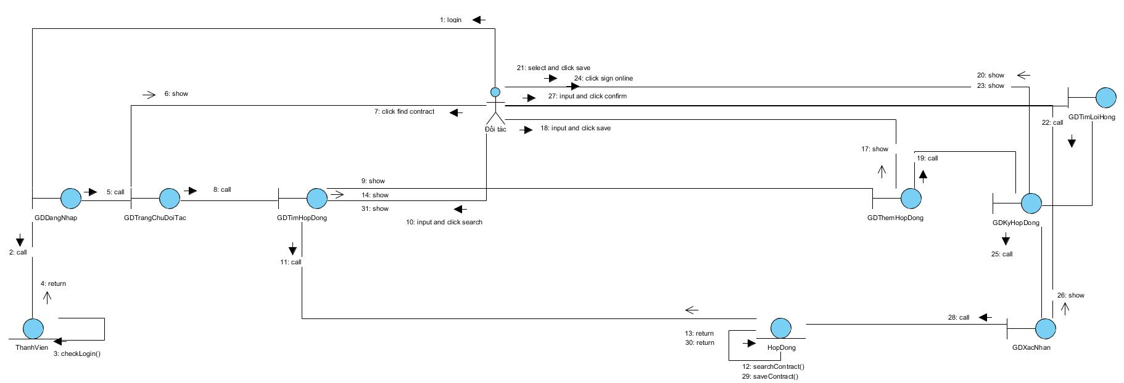

# Chức năng thanh toán cho đối tác hàng tháng

* Kịch bản V2:
  + - 1. Nhân viên quản lý/bán hàng thực hiện đăng nhập trên GDDangNhap.
      2. Lớp GDDangNhap gọi sang lớp ThanhVien.
      3. Lớp ThanhVien thực hiện hàm checkLogin() để kiểm tra đăng nhập.
      4. Lớp ThanhVien trả lại kết quả đăng nhập cho lớp GDDangNhap.
      5. Lớp GDDangNhap gọi sang lớp GDTrangChuNhanVien.
      6. Lớp GDTrangChuNhanVien hiển thị cho nhân viên quản lý/bán hàng.
      7. Nhân viên quản lý/bán hàng click vào chức năng tìm hợp đồng trên GDTrangChuNhanVien.
      8. Lớp GDTrangChuNhanVien gọi lớp GDTimHopDongDoiTac hiển thị.
      9. Lớp GDTimHopDongDoiTac gọi đến lớp HopDong.
      10. Lớp HopDong thực hiện hàm getContractList() để lấy danh sách hợp đồng.
      11. Lớp HopDong trả kết quả lại cho lớp GDTimHopDongDoiTac.
      12. Lớp GDTimHopDongDoiTac hiển thị kết quả cho nhân viên quản lý/bán hàng.
      13. Nhân viên quản lý/bán hàng nhập thông tin: họ tên, số điện thoại, email và click vào nút tìm kiếm trên lớp GDTimHopDongDoiTac.
      14. Lớp GDTimHopDongDoiTac gọi đến lớp HopDong.
      15. Lớp HopDong thực hiện hàm searchContractByPartner() để lấy danh sách hợp đồng theo đối tác.
      16. Lớp HopDong trả kết quả lại cho lớp GDTimHopDongDoiTac.
      17. Lớp GDTimHopDongDoiTac hiển thị kết quả cho nhân viên quản lý/bán hàng.
      18. Nhân viên quản lý/bán hàng click vào nút thanh toán.
      19. Lớp GDTimHopDongDoiTac gọi lớp GDTimLoiHong hiển thị.
      20. Lớp GDTimLoiHong gọi đến lớp LoiHong.
      21. Lớp LoiHong thực hiện hàm getErrorList() để lấy danh sách lỗi hỏng.
      22. Lớp LoiHong trả kết quả lại cho lớp GDTimLoiHong.
      23. Lớp GDTimLoiHong hiển thị kết quả lên cho nhân viên quản lý/bán hàng.
      24. Nhân viên quản lý/bán hàng tìm chọn lỗi hỏng và click vào nút lưu.
      25. GDTimLoiHong gọi lớp GDChiTietHoaDon hiển thị.
      26. Lớp GDChiTietHoaDon gọi đến lớp HoaDon.
      27. Lớp HoaDon thực hiện hàm getInvoiceDetail() để lấy thông tin chi tiết hóa đơn.
      28. Lớp HoaDon trả kết quả lại cho lớp GDChiTietHoaDon.
      29. Lớp GDChiTietHoaDon hiển thị kết quả lên cho nhân viên quản lý/bán hàng.
      30. Nhân viên quản lý/bán hàng click vào nút thanh toán bằng QR trên GDChiTietHoaDon.
      31. Lớp GDChiTietHoaDon gọi lớp GDChiTietNganHang hiển thị.
      32. Lớp GDChiTietNganHang gọi đến lớp TKNganHang.
      33. Lớp TKNganHang thực hiện hàm getBankDetail() để lấy thông tin tài khoản ngân hàng của đối tác.
      34. Lớp TKNganHang trả kết quả lại cho lớp GDChiTietNganHang.
      35. Lớp GDChiTietNganHang hiển thị kết quả lên cho nhân viên quản lý/bán hàng.
      36. Nhân viên quản lý/bán hàng quét mã QR để thanh toán.
      37. Hệ thống quay về màn hình GDTimHopDongDoiTac.
* Biểu đồ tuần tự:

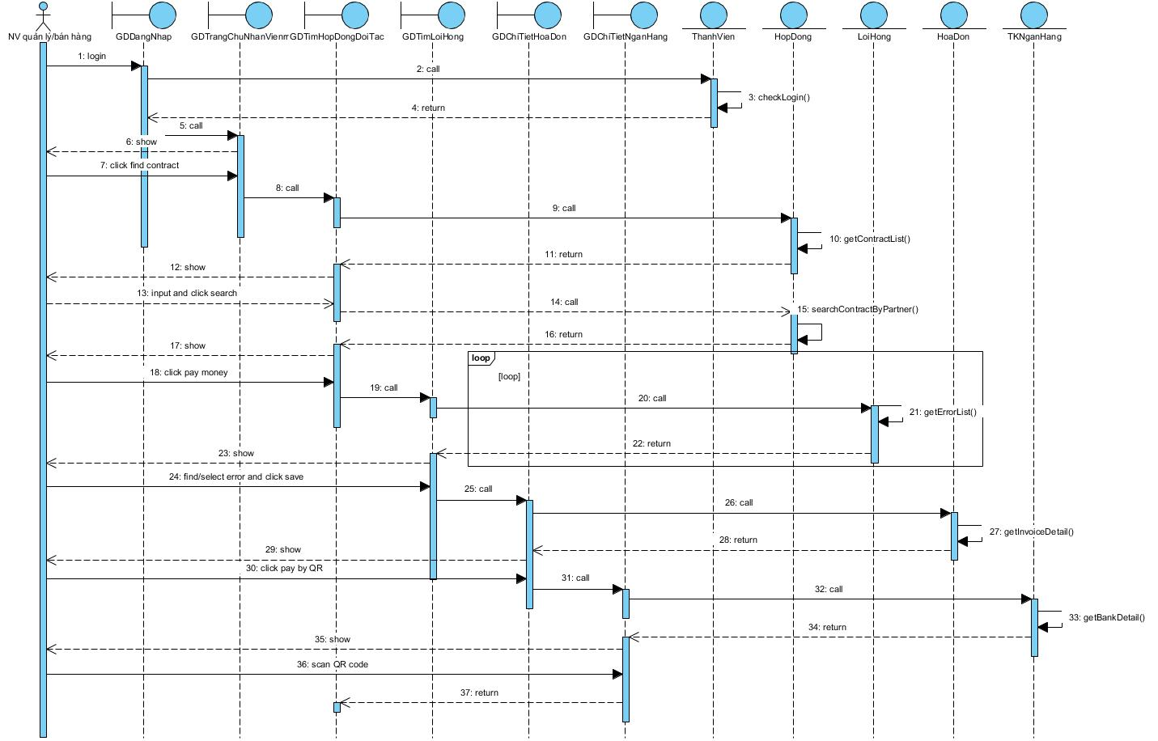

* Biểu đồ cộng tác:

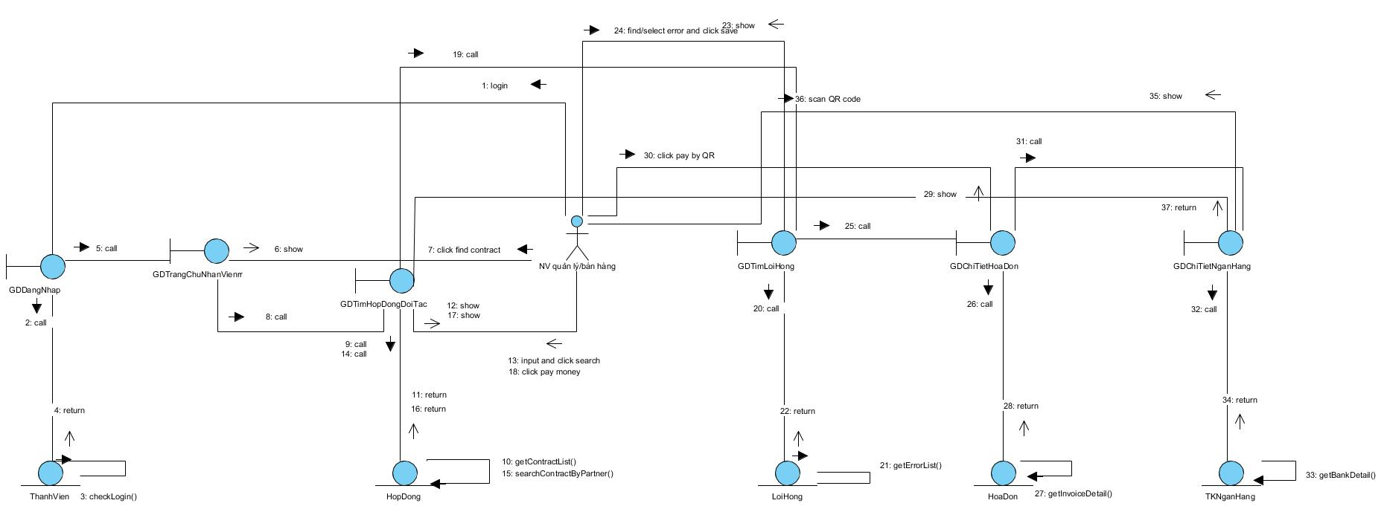

# Thiết kế lớp thực thể

* **Bước 1:** Đổi tên lớp, thuộc tính theo chuẩn code convention và bổ sung thuộc tính id cho các lớp không kế thừa lớp khác.
* Các lớp được bổ sung thuộc tính id là: Member, Invoice, Contract, Car, CarLine, CarManufacture, CarContract, Error, BankAccount, CarContractError.
* **Bước 2:** Bổ sung các kiểu dữ liệu cho các thuộc tính.
* **Bước 3:** Chuyển đổi quan hệ association
* Quan hệ Car – Contract → CarContract chuyển thành CarContract chứa Car và Contract.
* Quan hệ CarContract – Error→ CarContractError chuyển thành CarContractError chứa CarContract và Error.
* **Bước 4:** Bổ sung các thuộc tính đối tượng
* Lớp Invoice: bổ sung employee: Employee, contract: Contract.
* Lớp Contract: bổ sung employee: Employee, partner: Partner.
* Lớp Car: bổ sung carLine: CarLine, carManu: CarManufacture.
* Lớp CarLine: bổ sung car: Car[].
* Lớp CarManufacture: bổ sung car: Car[].
* Lớp CarContract: bổ sung car: Car, contract: Contract.
* Lớp CarContractError: bổ sung carContract: CarContract, error: Error.

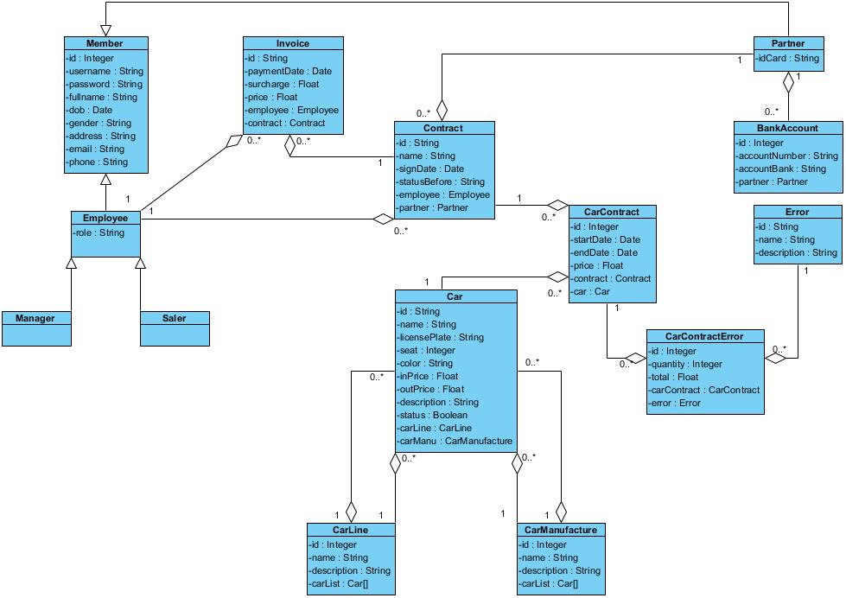

# Thiết kế cơ sở dữ liệu

* **Bước 1:** Mỗi lớp thực thể đề xuất thành một bảng:
* Lớp Member → Bảng tblMember.
* Lớp Employee → Bảng tblEmployee.
* Lớp Partner → Bảng tblPartner.
* Lớp BankAccount → Bảng tblBankAccount.
* Lớp Invoicce → Bảng tblInvocie.
* Lớp Contract → Bảng tblContract.
* Lớp CarContract → Bảng tblCarContract
* Lớp Car → Bảng tblCar
* Lớp CarLine → Bảng tblCarLine.
* Lớp CarManufacture → bảng tblCarManufacture.
* Lớp Error → Bảng tblError.
* Lớp CarContractError → Bảng tblCarContractError.
* **Bước 2:** Đưa thuộc tính không phải đối tượng của lớp thực thể thành thuộc tính của bảng tương ứng:
* tblMember có: id, username, password, fullname, dob, gender, address, email, phone.
* tblEmployee có: role.
* tblPartner có: idCard.
* tblInvoice có: id, paymentDate, surcharge, price.
* tblContract có: id, name, signDate, statusBefore.
* tblBankAccount có: id, accountNumber, accountBank.
* tblError có: id, name, description.
* tblCarContract có: id, startDate, endDate, price.
* tblCarContractError có: id, quantity.
* **Bước 3:** Chuyển quan hệ số lượng giữa các lớp thành quan hệ số lượng giữa các bảng:
* 1 tblMember – 1 tblEmployee.
* 1 tblMember – 1 tblPartner.
* 1 tblPartner – n tblBankAccount.
* 1 tblEmployee – n tblInvoice.
* 1 tblContract – n tblInvoice.
* 1 tblCarLine – n tblCar.
* 1 tblCarManufacture – n tblCar.
* 1 tbl Car – n tblCarContract.
* 1 tbl Contract – n tblCarContract.
* 1 tblCarContract – n tblCarContractError.
* 1 tblError – n tblCarContractError.
* **Bước 4:** Bổ sung khóa chính, khóa ngoại:
* 1 tblPartner – n tblBankAccount → tblBankAccount có khóa ngoại tblPartnerid.
* 1 tblEmployee – n tblInvoice →. tblInvoice có khóa ngoại tblEmployeeid.
* 1 tblContract – n tblInvoice → tblInvoice có khóa ngoại tblContractid.
* 1 tblCarLine – n tblCar → tblCar có khóa ngoại tblCarLineid.
* 1 tblCarManufacture – n tblCar → tblCar có khóa ngoại tblCarManufactureid.
* 1 tbl Car – n tblCarContract → tblCarContract có khóa ngoại tblCarid.
* 1 tbl Contract – n tblCarContract → tblCarContract có khóa ngoại tblContractid.
* 1 tblCarContract – n tblCarContractError → tblCarContractError có khóa ngoại tblCarContractid.
* 1 tblError – n tblCarContractError → tblCarContractError có khóa ngoại tblErrorid.
* **Bước 5:** Loại bỏ các thuộc tính dư thừa:
* Loại bỏ thuộc tính total của tblCarContractError.

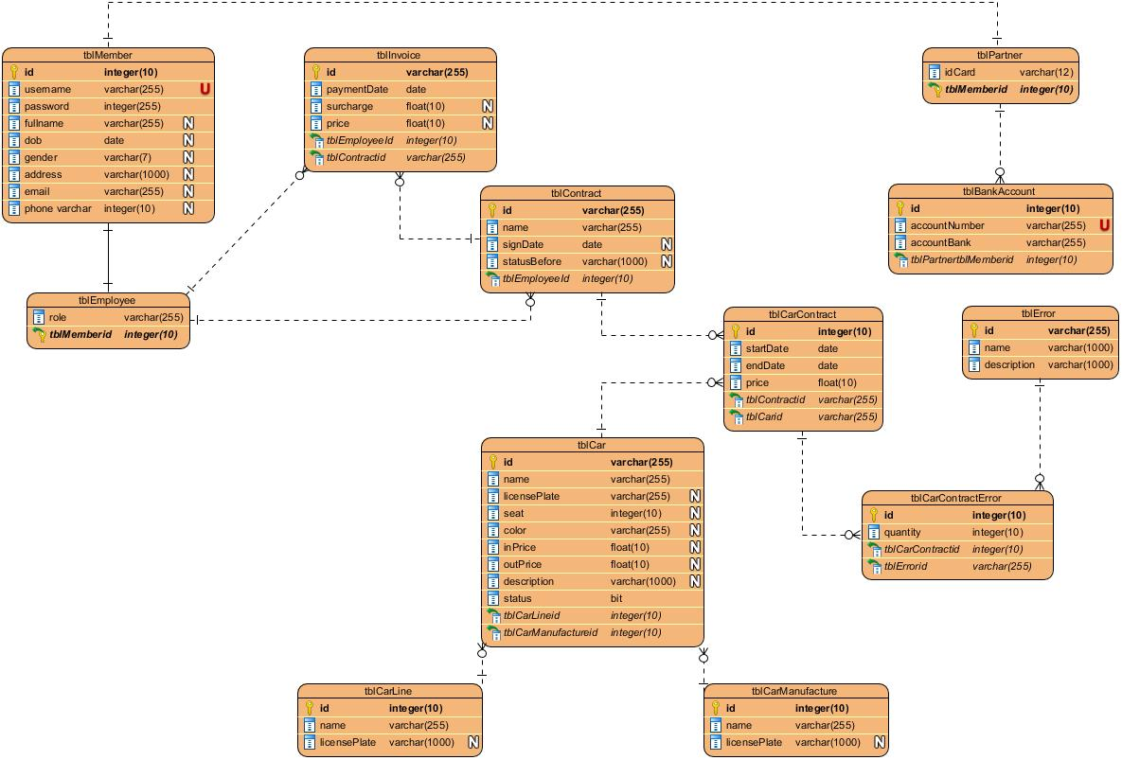

# Thiết kế giao diện và biểu đồ lớp chi tiết

* Giao diện chung:
* Giao diện đăng nhập:

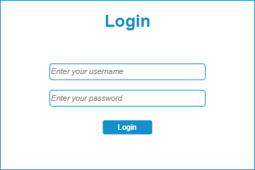

* Giao diện trang chủ nhân viên quản lý:

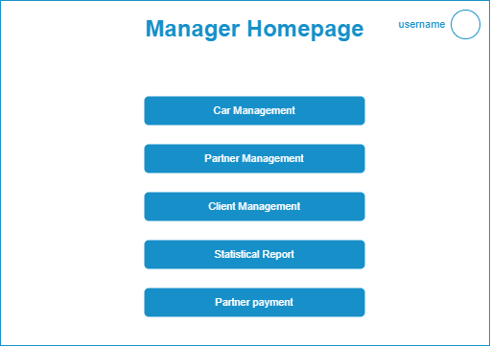

* Giao diện trang chủ nhân viên bán hàng:

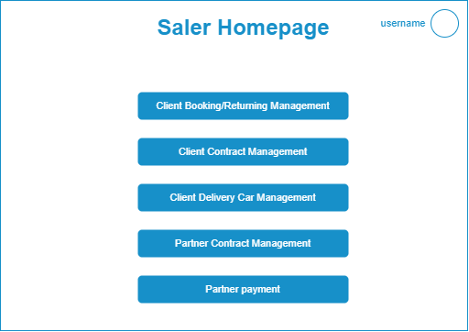

* Giao diện trang chủ đối tác:

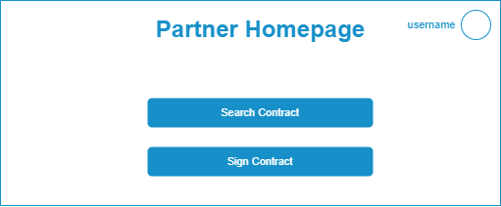

* Giao diện tìm lỗi hỏng:

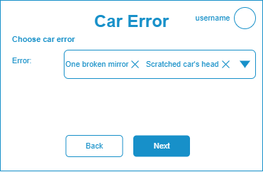

* Giao diện thêm lỗi hỏng:

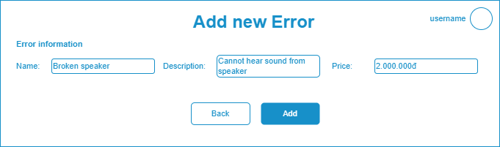

# Chức năng quản lý thông tin đối tác

* Giao diện quản lý đối tác:

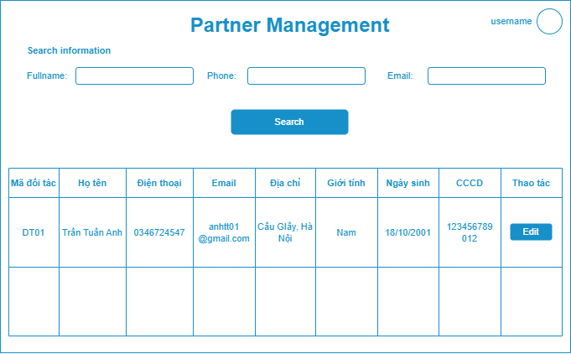

* Giao diện sửa đối tác:

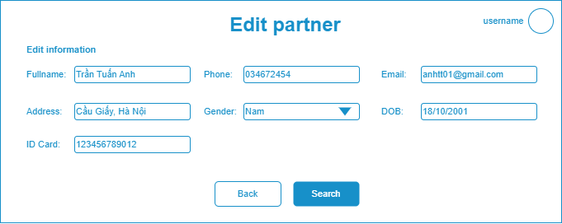

* Biểu đồ lớp chi tiết:
* Tầng giao diện bao gồm: loginView.jsp, managerHomeView.jsp, partnerManagementView.jsp, partnerEditView.jsp.
* Tầng xử lý giao diện bao gồm: doLogin.jsp, doSearchPartner.jsp, doEditPartner.jsp.
* Tầng xử lý dữ liệu bao gồm: DAO, LoginDAO, PartnerDAO.
* Các lớp thực thể bao gồm: Member, Partner
* Các hàm xử lý dữ liệu:
  + Hàm checkLogin():
    - input: member: Member
    - output: int + role

→ gán cho lớp LoginDAO

* + Hàm searchPartner():
    - input: partner: Partner
    - output: Partner[]

→ gán cho lớp PartnerDAO

* + Hàm editPartner():
    - input: partner: Partner
    - output: boolean

→ gán cho lớp PartnerDAO

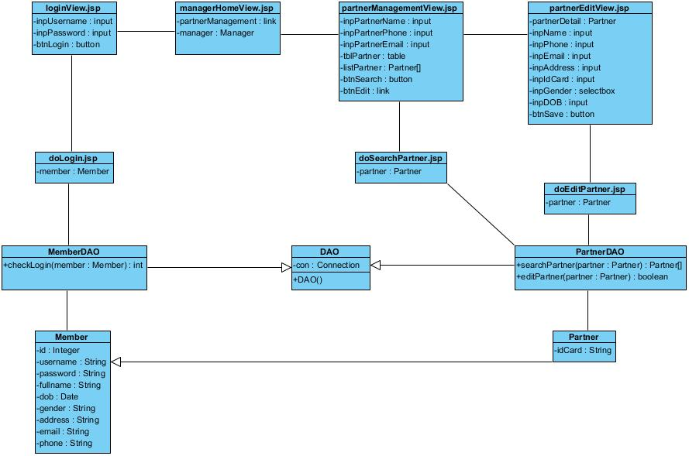

# Chức năng ký hợp đồng cho thuê xe

* Giao diện tìm hợp đồng:

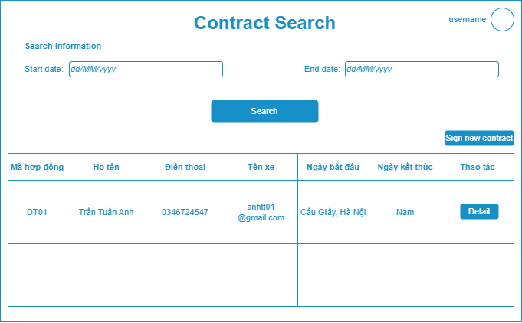

* Giao diện thêm hợp đồng:

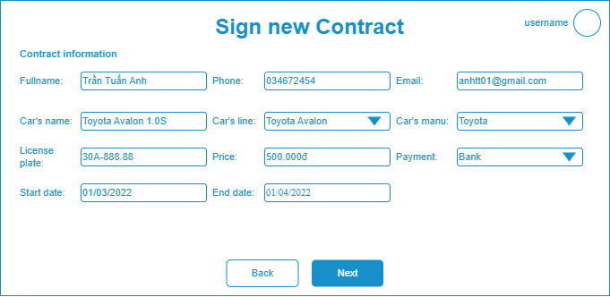

* Giao diện ký hợp đồng:

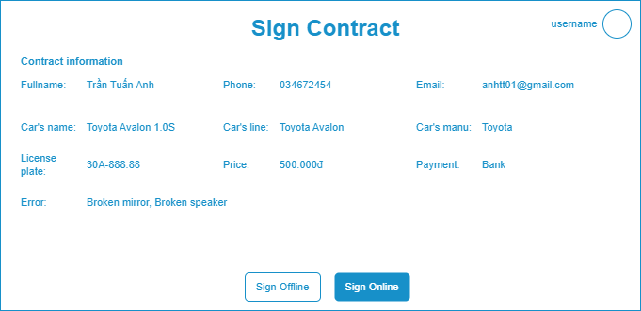

* Giao diện xác nhận:

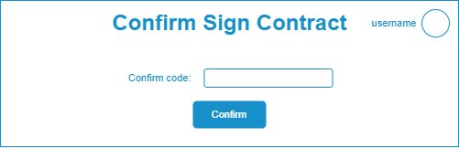

* Biểu đồ lớp chi tiết:
* Tầng giao diện bao gồm: loginView.jsp, partnerHomeView.jsp, searchContractView.jsp, addContractView.jsp, chooseCarErrorView.jsp, addCarErrorView.jsp, signContractView.jsp, confirmView.jsp.
* Tầng xử lý giao diện bao gồm: doLogin.jsp, doSearchContract.jsp, doSaveError.jsp, doSignContractOnline.jsp, doSignContractOffline.jsp.
* Tầng xử lý dữ liệu bao gồm: DAO, ErrorDAO, ContractDAO, CarDAO.
* Các lớp thực thể bao gồm: Member, Partner, Car, CarLine, CarManufacture, CarContract, Contract, Error, CarContractError.
* Các hàm xử lý dữ liệu:
  + Hàm checkLogin():
    - input: member: Member
    - output: int + role

→ gán cho lớp LoginDAO

* + Hàm getCarLineList():
    - input:
    - output: CarLine[]

→ gán cho lớp CarLineDAO

* + Hàm getCarManuList():
    - input:
    - output: CarManufacture[]

→ gán cho lớp CarManufactureDAO

* + Hàm getErrorList():
    - input:
    - output: Error[]

→ gán cho lớp ErrorDAO

* + Hàm saveError():
    - input: error: Error
    - output: boolean

→ gán cho lớp ErrorDAO

* + Hàm searchContract():
    - input: contract: Contract
    - output: Contract[]

→ gán cho lớp ContractDAO

* + Hàm signContractOffline():
    - input: contract: Contract
    - output: boolean

→ gán cho lớp ContractDAO

* + Hàm signContractOnline():
    - input: confirmCode: String, contract: Contract
    - output: boolean

→ gán cho lớp ContractDAO

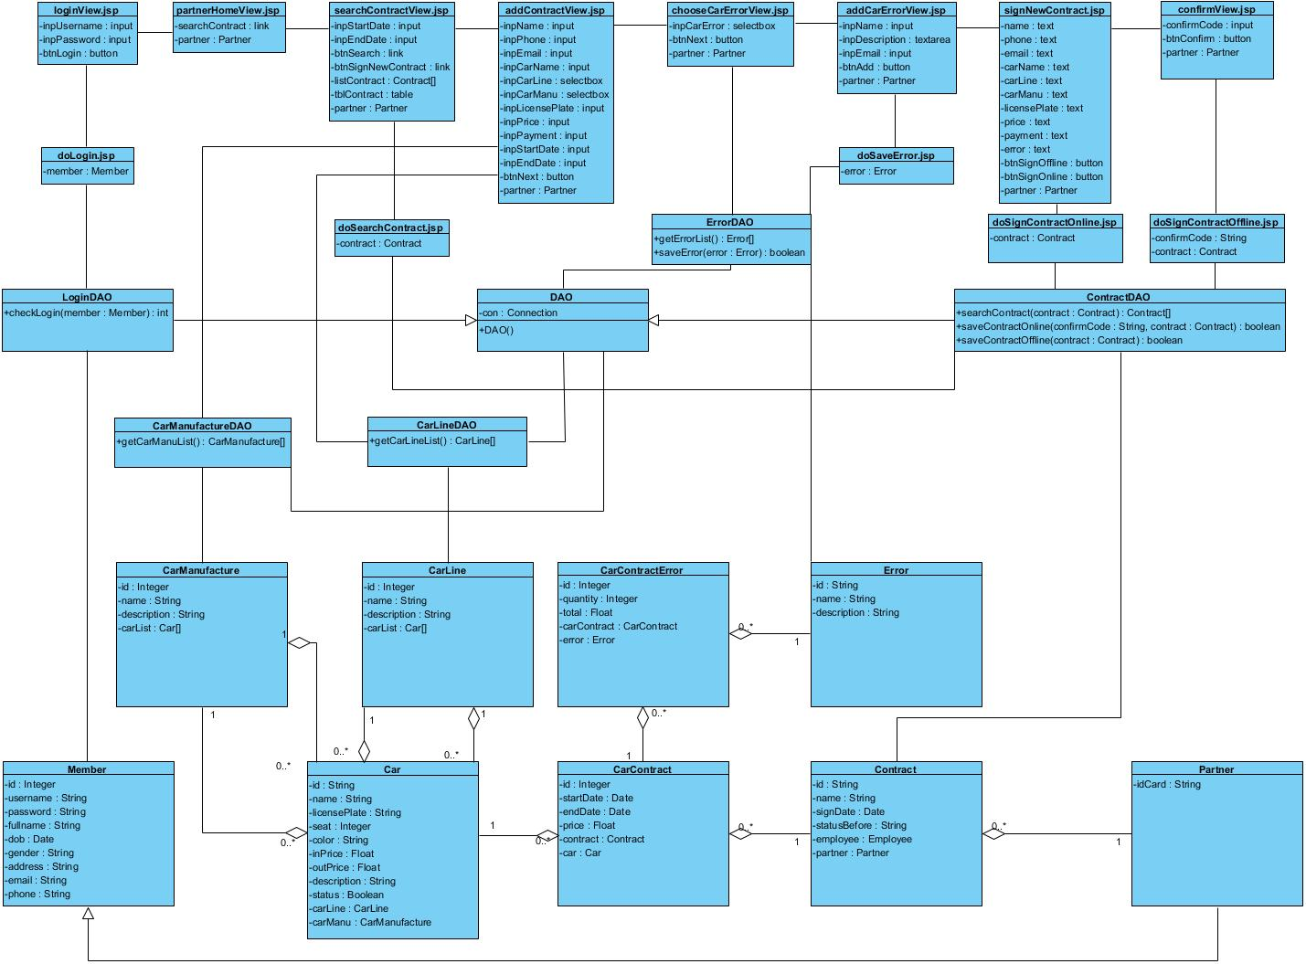

# Chức năng thanh toán hàng tháng cho đối tác

* Giao diện tìm hợp đồng đối tác:

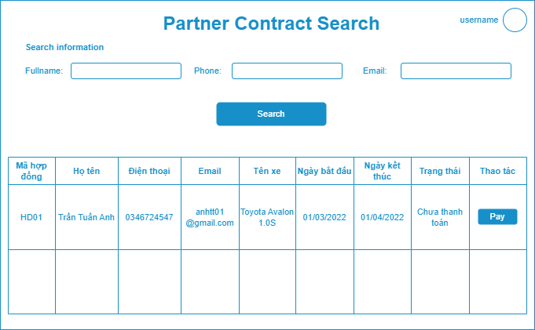

* Giao diện chi tiết hóa đơn:

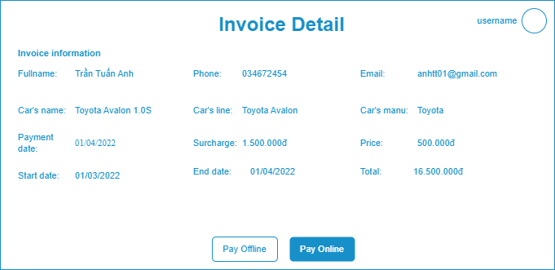

* Giao diện chi tiết ngân hàng:

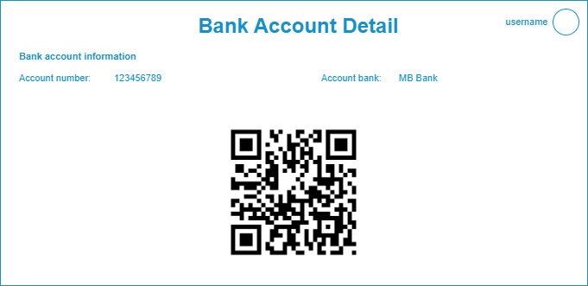

* Biểu đồ lớp chi tiết:
* Tầng giao diện bao gồm: loginView.jsp, partnerHomeView.jsp, searchContractView.jsp, addContractView.jsp, chooseCarErrorView.jsp, addCarErrorView.jsp, signContractView.jsp, confirmView.jsp.
* Tầng xử lý giao diện bao gồm: doLogin.jsp, doSearchContract.jsp, doSaveError.jsp, doSignContractOnline.jsp, doSignContractOffline.jsp.
* Tầng xử lý dữ liệu bao gồm: DAO, ErrorDAO, ContractDAO, CarDAO.
* Các lớp thực thể bao gồm: Member, Partner, Car, CarLine, CarManufacture, CarContract, Contract, Error, CarContractError.
* Các hàm xử lý dữ liệu:
  + Hàm checkLogin():
    - input: member: Member
    - output: int + role

→ gán cho lớp LoginDAO

* + Hàm getErrorList():
    - input:
    - output: Error[]

→ gán cho lớp ErrorDAO

* + Hàm saveError():
    - input: error: Error
    - output: boolean
  + Hàm searchContract():
    - input: contract: Contract
    - output: Contract[]

→ gán cho lớp ContractDAO

* + Hàm getBankDetailAccount():
    - input: partnerId: Integer
    - output: BankAccount

→ gán cho lớp BankAccountDAO

* + Hàm saveInvoice():
    - input: invoice: Invoice
    - output: boolean

→ gán cho lớp InvoiceDAO

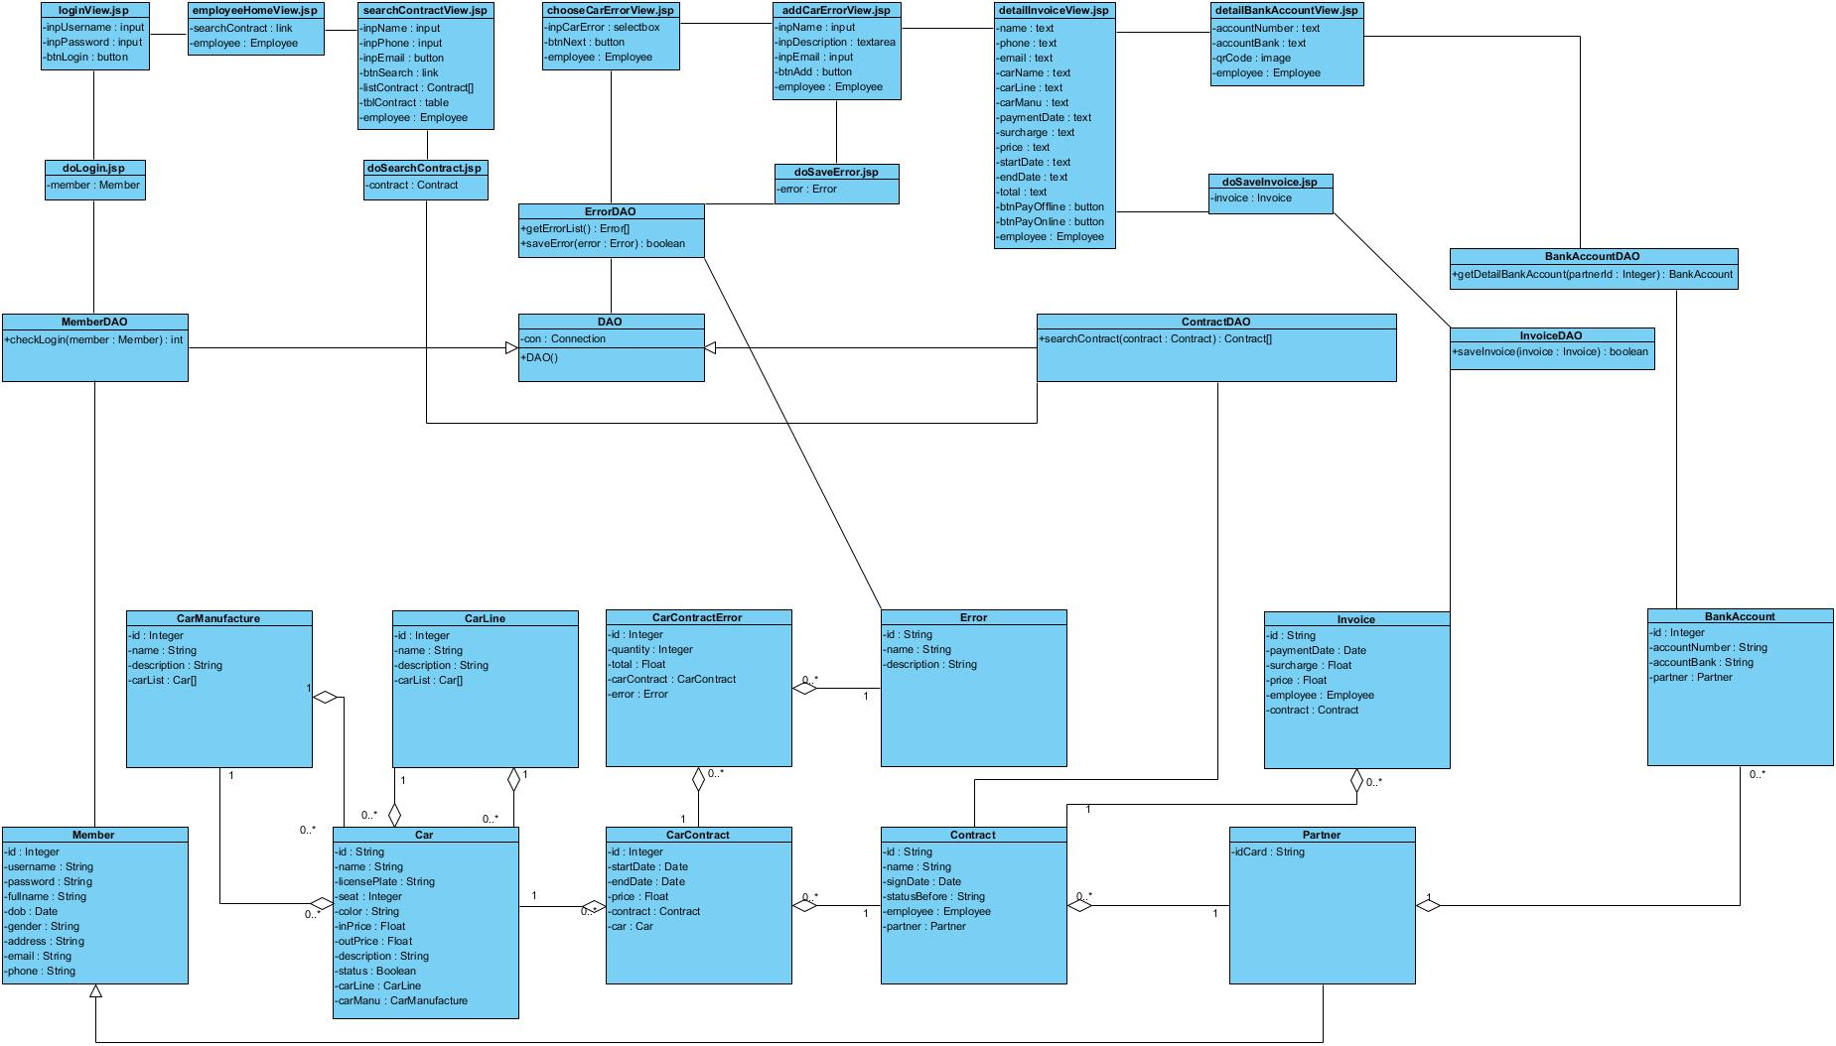

# Thiết kế biểu đồ hoạt động

# Thiết kế biểu đồ tuần tự

# Chức năng quản lý thông tin đối tác

* Các hoạt động của biểu đồ:
  + - 1. Tại giao diện lớp loginView.jsp, nhân viên quản lý nhập username/password và click đăng nhập.
      2. Lớp loginView.jsp gọi đến lớp doLogin.jsp.
      3. Lớp doLogin.jsp gọi đến lớp Member yêu cầu đóng gói.
      4. Lớp Member đóng gói thông tin thực thể.
      5. Lớp Member trả kết quả cho lớp doLogin.jsp.
      6. Lớp doLogin.jsp gọi đến lớp LoginDAO.
      7. Lớp LoginDAO thực hiện hàm checkLogin().
      8. Lớp LoginDAO gọi đến lớp Member.
      9. Lớp Member set role.
      10. Lớp Member trả kết quả lại cho lớp LoginDAO.
      11. Lớp LoginDAO trả kết quả lại cho lớp doLogin.jsp.
      12. Lớp doLogin.jsp gọi đến lớp managerHomeView.jsp.
      13. Lớp managerHomeView.jsp hiển thị lên cho nhân viên quản lý.
      14. Nhân viên quản lý click chọn chức năng quản lý đối tác.
      15. Lớp managerHomeView gọi đến lớp partnerManagementView.jsp.
      16. Lớp partnerManagementView.jsp hiển thị kết quả lên cho nhân viên quản lý.
      17. Nhân viên quản lý nhập các thông tin tìm kiếm đối tác: tên/email/số điện thoại và click tìm kiếm.
      18. Lớp partnerManagementView.jsp gọi đến lớp doSearchPartner.jsp.
      19. Lớp doSearchPartner.jsp gọi đến lớp PartnerDAO.
      20. Lớp PartnerDAO thực hiện hàm searchPartner().
      21. Lớp PartnerDAO gọi đến lớp Partner yêu cầu đóng gói.
      22. Lớp Partner đóng gói thông tin thực thể.
      23. Lớp Partner trả kết quả cho lớp PartnerDAO.
      24. Lớp PartnerDAO trả kết quả cho lớp doSearchPartner.jsp.
      25. Lớp doSearchPartner.jsp trả kết quả cho lớp partnerManagementView.jsp.
      26. Lớp partnerManagementView.jsp hiển thị kết quả cho nhân viên quản lý.
      27. Nhân viên quản lý click nút sửa đối tác.
      28. Lớp partnerManagement.jsp gọi đến lớp partnerEditView.jsp.
      29. Lớp partnerEditView.jsp hiển thị lên cho nhân viên quản lý.
      30. Nhân viên quản lý nhập các thông tin cần thay đổi và click lưu.
      31. Lớp partnerEditView.jsp gọi đến lớp doEditPartner.jsp.
      32. Lớp doEditPartner.jsp gọi đến lớp Partner yêu cầu đóng gói.
      33. Lớp Partner đóng gói thông tin thực thể.
      34. Lớp Partner trả kết quả cho lớp doEditPartner.jsp.
      35. Lớp doEditPartner.jsp gọi lớp PartnerDAO.
      36. Lớp PartnerDAO thực hiện hàm editPartner().
      37. Lớp PartnerDAO trả kết quả cho lớp doEditPartner.jsp
      38. Lớp doEditPartner.jsp hiện thông báo thành công cho nhân viên quản lý.
      39. Nhân viên quản lý click OK.
      40. Lớp doEditPartner.jsp gọi lớp partnerManagementView.jsp.
      41. Lớp partnerManagementView.jsp hiển thị lên cho nhân viên quản lý.